Національний технічний університет України
«Київський політехнічний інститут
імені Ігоря сікорського»
________________факультет біомедичної інженерії_______________
(повна назва інституту/факультету)
________________кафедра біомедичної кібернетики________________
^{(повна назва кафедри)}

«До захисту допущено»
Завідувач кафедри БМК
__________ Є.А. Настенко
(підпис) (ініціали, прізвище)
“___”_____________2019 р.

Дипломна робота
на здобуття ступеня бакалавра
З напряму підготовки |  |  | 6.050101 «Комп’ютерні науки»
зі спеціальності
^{(код і назва)}
на тему: | Створення математичних моделей для прогнозування класу
ракової пухлини у пацієнта
Виконав: студент IV курсу, групи БС-52
^{(шифр групи)}
РОЗЮК ПАВЛО ВАСИЛЬОВИЧ
^{(прізвище, ім’я, по батькові)} |  |  |  |  |  | ^{(підпис)}
Керівник | доц.каф. БМК, к.т.н. Якимчук В.С.
(посада, науковий ступінь, вчене звання, прізвище та ініціали) |  |  |  |  |  | ^{(підпис)}
Консультант з розділів ДР
(назва розділу) ( посада, вчене звання, науковий ступінь, прізвище, ініціали) |  |  |  |  |  | ^{(підпис)}
Консультант з охорони праці |  |  |  | доц. каф. ОППЦБ, к.т.н. Демчук Г.В.
^{(назва розділу)} |  |  |  | ( посада, вчене звання, науковий ступінь, прізвище, ініціали) |  | ^{(підпис)}
Рецензент |  | ст. викл. каф. БМІ Данілова В.А.
(посада, вчене звання, науковий ступінь, прізвище та ініціали) |  |  |  |  |  | ^{(підпис)}

Засвідчую, що у цій дипломній роботі немає запозичень з праць інших авторів без відповідних посилань.
Студент _____________
^{(підпис)}
Київ – 2019 року

Національний технічний університет України
«Київський політехнічний інститут імені Ігоря Сікорського»

Інститут (факультет) |  |  | Біомедичної інженерії
^{(повна назва)}
Кафедра | Біомедичної кібернетики
^{(повна назва)}
Рівень вищої освіти – перший (бакалаврський)
Напрям підготовки |  | (програма професійного спрямування) -
6.050101 «Комп’ютерні науки» (Інформаційні технології в біології та медицині)
^{(код і назва)}

ЗАТВЕРДЖУЮ
Завідувач кафедри БМК
__________ Є.А. Настенко
(підпис) (ініціали, прізвище)
«___»_____________2019 р.

ЗАВДАННЯ
на дипломну роботу студенту

РОЗЮКУ ПАВЛУ ВАСИЛЬОВИЧУ
^{(прізвище, ім’я, по батькові)}
1. Тема роботи | Створення математичних моделей для прогнозування класу
ракової пухлини у пацієнта
керівник роботи |  | Якимчук Вікторія Сергіївна, к.т.н.
 |  | (прізвище, ім’я, по батькові, науковий ступінь, вчене звання)
затверджені наказом по університету від «27» травня 2019 р. № 1404-С

2. Термін подання студентом роботи |  |  | 12 червня 2019 року
3. Вихідні дані до роботи |  | База даних, що містить показники 569 пацієнтів
з діагностованим класом онкологічної пухлини
4. Зміст роботи | вступ, теоретичні відомості, матеріали і методи
дослідження, проектування програмного забезпечення, реалізація програмного
забезпечення, охорона праці, економіка, загальні висновки
5. Перелік ілюстративного матеріалу (із зазначенням плакатів, презентацій тощо)
26 рисунків, презентація – 12 слайдів
6. Консультанти розділів роботи
Розділ | Прізвище, ініціали та посада  консультанта | Підпис, дата
Розділ | Прізвище, ініціали та посада  консультанта | завдання  видав | завдання  прийняв
Дипломної роботи
Охорони праці | Демчук Г.В., доц., к.т.н.
7. Дата видачі завдання 20 травня 2019 р.
Календарний план
№ з/п | Назва етапів виконання  дипломної роботи | Термін виконання  етапів роботи | Примітка
1 | Отримати завдання на ДР | 20 травня 2019р.
2 | Аналіз вітчизняних та зарубіжних літературних джерел | 22 травня 2019р.
3 | Розробка теоретичної частини ДР | 23 травня 2019р.
4 | Розробка математичних моделей для прогнозування класу онкологічної пухлини | 24 травня 2019р.
5 | Проектування програмного забезпечення | 25 травня 2019р.
6 | Створення прототипу програмного забезпечення | 26 травня 2019р.
7 | Розробка та тестування програмного забезпечення | 27 травня 2019р.
8 | Оформлення практичної частини дипломної роботи | 28 травня 2019р.
9 | Розділ ДР з «Охорона праці» | 29 травня 2019 р.
10 | Проходження нормоконтролю по оформленню ДР | 29 травня 2019р -  7 червня 2019р
11 | Предзахист ДР та допуск до захисту ДР | 7-11 червня 2019р
12 | Подання ДР рецензенту. Отримання рецензії. | 11-12 червня 2019р
13 | Подання в електронному вигляді ДР та анотації до неї на сайт кафедри. | 11-12 червня 2019р
14 | Подання пакету документів по ДР до захисту в ЕК | 12-15 червня 2019р.
15 | Захист ДР в ЕК | 18-22 червня 2019р

Студент |  |  |  | Розюк П.В.
 |  | ^{(підпис)} |  | ^{(ініціали, прізвище)}
Керівник роботи |  |  |  | Якимчук В.С.
 |  | ^{(підпис)} |  | ^{(ініціали, прізвище)}

АНОТАЦІЯ

Структура та обсяг роботи: пояснювальна записка складається із вступу, шести розділів, висновків, списку використаної літератури із 50 джерел. Загальний обсяг дипломної роботи складає 79 сторінок, ілюстрацій –28, таблиць – 16.
Метою дипломної роботи була розробка системи для визначення класу онкологічної пухлини у пацієнта на основі створених математичних моделей для прогнозування. Для виконання роботи були використані такі методи, як: метод логістичної регресії, наївний Баєсів класифікатор та метод випадкового лісу. В результаті роботи було обґрунтувати оптимальність використання обраних методів класифікації для побудови прогностичних моделей, спроектовано та реалізовано програмний додаток для визначення класу онкологічної пухлини.
Дипломна робота виконана на замовлення фірми ТОВ «ХЕЧ ТЕК Україна», результати впроваджені в роботу (акт впровадження від «11» травня 2019р.)
Ключові слова: логістична регресія, наївний Баєсів класифікатор, випадковий ліс, онкологічна пухлина, класифікація, регресійний аналіз, прогностичні моделі.

ABSTRACT
Structure and scope of work: An explanatory note consists of an introduction, six sections, conclusion and list of used literature of 50 sources. The total volume of thesis is 79 pages, 28 illustrations, 16 tables.
The purpose of the thesis was to develop a system for determining the class of oncological tumor in a patient based on the established mathematical models for prediction. The following methods were used to perform the work, such as: the method of logistic regression, Naiven Bayes classifier and the method of random forest. As a result of the work, the optimality of the use of the selected classification methods for the construction of predictive models was substantiated; a software application for the determination of the oncological tumor class was designed and implemented.
The thesis is executed according to the order of the company "HATCHTECH" Ltd., the results are implemented in the work (implementation act from "11" in May 2019).
Keywords: logistic regression, naive Bayesian classifier, random forest, oncological tumor, classification, regression analysis, prognostic models.

ЗМІСТ

ВСТУП 8
СПИСОК УМОВНИХ СКОРОЧЕНЬ ТА ПОЗНАЧЕНЬ 10
РОЗДІЛ 1 ТЕОРЕТИЧНІ ВІДОМОСТІ 11
1.1. Загальний опис пухлин та їх типів 11
1.2. Прoблeма клаcифiкацiї пухлин 14
1.3. Регресійний аналіз 19
Виcнoвки дo рoздiлy 1 21
РОЗДІЛ 2 МАТЕРІАЛИ І МЕТОДИ ДОСЛІДЖЕННЯ 23
2.1. Матеріали і методи 23
2.2. Опис вхідних даних 33
2.3. Програмні засоби використані при реалізації 35
Висновки до розділу 2. 38
РОЗДІЛ 3 ПРОЕКТУВАННЯ ПРОГРАМНОГО ЗАБЕЗПЕЧЕННЯ 39
3.1. Розробка функціональної моделі (методологія IDEF0) 39
3.2. Проектування бази даних 44
Висновки до розділу 3. 45
РОЗДІЛ 4 РЕАЛІЗАЦІЯ ПРОГРАМНОГО ЗАБЕЗПЕЧЕННЯ 46
4.1. Концепція MVC 46
4.2. Структура програмного додатку 48
4.3. Функціонал ПЗ 50
Висновки до розділу 4 58
РОЗДІЛ 5 ОХОРОНА ПРАЦІ 59
5.1.Загальна характеристика приміщення 59
5.2. Oцінка пoтенційних небезпек і шкідливих вирoбничих фактoрів 62
5.3 Біологічна 62
5.4 Електронебезпека 64
5.5 Теплонебезпека 66
5.6 Пожежна безпека 68
Висновки до розділу 5. 70
РОЗДІЛ 6 РОЗДІЛ ЕКОНОМІКИ 71
6.1. Економічний аналіз варіантів розробки програмного продукту 71
6.2. Розрахунок заробітної плати розробника 72
Висновки до розділу 6. 75
ЗАГАЛЬНІ ВИСНОВКИ 76
СПИСОК ВИКОРИСТАНИХ ДЖЕРЕЛ 78

ВСТУП

Сучасна медицина стрімко розвивається, однак лікування і діагностика онкологічних пухлин залишається актуальною та досить складною проблемою. Дана проблема постійно ускладнюється за рахунок збільшенням числа онкохворих, появою атипових та невчасно продіагностованих клінічних форм, відсутністю адекватного медикаментозного і інструментального забезпечень лікарень. Необхідність своєчасної діагностики і виявлення класу (злоякісних/доброякісних) пухлин є одним зі найважливіших завдань, на базі якого буде розгортатися подальше обстеження та лікування пацієнта.
В умовах сучасної діагностики важливою є задача отримання правильних прогнозів поведінки складних медичних систем на основі їх минулого стану. Для вирішення даної задачі зазвичай використовують методи машинного навчання, класифікації та регресії, які аналізують готові дані про поведінку системи і беруть до уваги приклади попередніх прогнозів як для першочергових формувань схеми навчання, так і для покращення їх функціональних характеристик.
Однією з фундаментальних задач є проблема класифікації, що має схожість з задачею прогнозування. Під час вирішення, як задач класифікації, так і задач прогнозування використовується двоетапний процес: створення моделі на основі навчальної вибірки і реалізація моделі для передбачення значення залежної змінної.
Метою даної роботи покращення процесу класифікації онкологічних пухлин за рахунок створення математичних моделей для визначення злоякісного чи доброякісного класу пухлини у пацієнта.
Для реалізації поставленої мети потрібно вирішити наступні задачі:
- Проаналізувати наявні методи класифікації та прогнозування.
- Опрацювати літературну базу алгоритмів та методів класифікації, зробити вибір алгоритму, що буде реалізовано.
- Описати та структурувати базу вхідних медичних даних, що описують стан онкологічно хворих пацієнтів.
- Розробити медичну систему на основі прогностичних моделей для визначення класу пухлини.
- Провести випробування створеної системи та порівняти точність одержаних результатів на основі введення нових даних.
Система розрахована бути допоміжним засобом загальної діагностики для лікаря, що проводить обстеження.

СПИСОК умовних СКОРОЧЕНЬ та позначень

БД – база даних
ПЗ – програмне забезпечення
СУБД – система управління базою даних
ФР – функція регресії
FN – False Negative
FP – False Positive
MVC – Model-View-Controller
TN – True Negative
TP – True Positive

РОЗДІЛ 1

ТЕОРЕТИЧНІ ВІДОМОСТІ

1.1. Загальний опис пухлин та їх типів

Проблема раку є однією з найскладніших та найважливіших для людства, що не знає жодних аналогів. Кожного року на земній кулі від злоякісних пухлин помирає більше 9 млн. людей. Серед причин смерті злоякісні пухлини займають друге місце, поступаючись лише захворюванням серцево-судинної системи. Тому вивчення причин виникнення, класифікації, закономірностей розповсюдження та можливостей профілактики онкологічних захворювань і боротьби з ними є надзвичайно актуальною та важливою проблемою.
Кожний лікар, не залежно від його спеціальності і професійної діяльності зобов’язаний знати та займатися питаннями онкології, так як злоякісні пухлини можуть вражати всі органи та тканини.
Як правило, пацієнти з онкологічними захворюваннями першочергово звертаються в поліклініку, тому необхідна онкологічна настороженість лікарів загальної практики, особливо на амбулаторних прийомах в поліклініках.
Онкологія – це наука про пухлини.
Основними задачами онкології є:
- Вивчення етіології та патогенезу пухлин.
- Розробка і вдосконалення методів діагностики і класифікації пухлин.
- Розробка і вдосконалення методів лікування і профілактики пухлин.
Пухлина – це патологічний процес, пов’язаний з розростанням тканини, клітини що набули властивості до неконтрольованого розмноження.
Доброякісна пухлина – росте повільно, має чіткі межі і нерідко оточена капсулою. При своєму рості і розвитку доброякісна пухлина здавлює і відтісняє навколишні її тканини.
Більшість доброякісних пухлин не є шкідливими для здоров'я людини. Однак, навіть якщо вони не є раковими, деякі можуть впливати на нервову систему чи кровоносні судини і викликати біль або інші негативні наслідки. Доброякісні пухлини ендокринних тканин можуть призвести до надмірного продукування деяких гормонів.
Приклади доброякісних пухлин включають:

Аденоми.
Аденоми – це пухлини, що як правило виникають з тканини залозистого епітелію, тонкої мембрани, яка охоплює залози, органи і інші структури в тілі.
Аденоми не являються раковими клітинами, однак вони можуть змінюватися, приймаючи форму аденокарциноми.

Фіброми.
Фіброми – доброякісні пухлини, що ростуть на фіброзній або сполучній тканині будь-якого органу. В залежності від частки волокон в клітині, фіброми можуть бути "м'якими" або "жорсткими".
Деякі з них можуть викликати симптоми та вимагати хірургічного видалення. Дуже рідко фіброми можуть перетворюватися і набувати властивостей злоякісної пухлини. Такі пухлини ще на зивають фібросаркомами.

Гемангіоми.
Гемангіоми – це доброякісні пухлини, що складаються з надлишкових клітин крові.
В більшісті випадків гемангіом з'являються при народженні і поступово зникають через кілька місяців або років. Зазвичай такі пухлини не вимагають лікування. У загальних випадках гемангіоми видяляють за допомогою лазерної хірургії.

Ліпоми.
Найбільш поширеною формою пухлини м'яких тканин є ліпоми. Вони складаються з жирових клітин. Більшість з них дуже маленькі, безболісні. Частіше за все ліпоми зустрічаються серед людей старше у віковій категорії від 40 років.
Злоякісна пухлина – агресивно зростає і має властивість проникати не тільки в навколишні тканини, а й поширюється по кровотоку і лімфатичних судинах в інші органи (метастазування).
Характерні особливості пухлинного процесу:
- Пухлина росте з себе (маноклональная гіпотеза) достатньо однієї клітини, що зазнала бластотрансформаціі, щоб з неї розвинулася пухлина;
- Безмежна нерегульоване розмноження клітин передається у спадок;
- Атипізм і зниження диференціювання;
- Особливості росту:
Здатність до рецидиву:
- помилкові рецидиви - після нерадикального її видалення;
- справжні рецидиви - поява пухлини в даному органі після радикального видалення;
5. Здатність до метастазування.
Типи злоякісної пухлин:
- Карциноми – це пухлини що утворюються з епітеліальних клітин. Карциноми можуть виникати в шлунку, передміхуровій залозі, підшлунковій залозі, печінці, товстій кишці. Такий тип пухлин є найбільш поширеним серед літніх людей.
- Саркоми – пухлини, що починаються з сполучної тканини, такі як хрящ, кістки, жир і тд. В більшості випадків саркоми являють собою злоякісну пухлину.
- Пухлина статевих клітин. Пухлини статевих клітин найчастіше зустрічаються в яєчниках або яєчках. Основна більшість таких пухлин утворюється з зародкових клітин.
- Бластоми – пухлини, що утворюються з ембріональних тканин або клітин. Прикладами є медуллобластома та гліобластома, види пухлини головного мозку, ретинобластома, пухлина в сітківці ока, остеобластома, тип пухлини кісток та нейробластома, пухлина нервової системи у дітей [1-6].

1.2. Прoблема класифікації пухлин

Зростання онкологічної захворюваності в останні десятиліття у світі в цілому і в Україні, зокрема, висуває проблему ранньої діагностики та раціонального лікування хворих онкологічного профілю, створення надійної системи обліку та спостереження за пацієнтами у один ряд із найважливішими проблемами сучасної медичної науки. Незважаючи на значні досягнення у створенні досконалої діагностичної апаратури, розробці нових технологій та засобів діагностики та лікування тощо, у більшої частини хворих пухлини діагностують у задавнених стадіях, коли неможливе найбільш ефективне радикальне хірургічне лікування, а може бути здійснене тільки паліативне і симптоматичне, що дає незадовільні результати [7].
Від правильності та своєчасності визначення діагнозу залежить успіх та результат лікування онкохворих пацієнтів з новоутвореними пухлинами.
Класифікація пухлин грає одну з найважливіших ролей як в початкових, так і подальших етапах діагностичного процесу та є ключем для визначення природи процесу, що спровокував ріст пухлини.
Велике різноманіття різних форм онкологічних пухлин, які різняться між собою за цитологічними та гістологічними характеристиками, особливостями виникнення, гістогенезом потребують класифікації, що є важливим аспектом у прогнозуванні хвороби, визначенні процесу лікування, та подільшого обстеження[8].

1.2.1. Задача класифікації
Класифікація є однією з найважливіших задач у прогнозуванні, обробці та аналізі даних. Задачу визначення одного з параметрів об’єкта, що аналізують на основі інших параметрів називають задачею класифікації. Параметер який досліджують – залежна змінна, параметри які беруть безпосередню участь у знаходженні залежної змінною називають – незалежними.
Класична задача регресії та класифікації може бути розв’язана у два основних етапа. Спершу виділяють навчальну вибірку об’єктів. Туди входять об’єкти значення залежних та незалежних змінних яких відомі. На основі навчальної вибірки будують математичну модель для визначення залежного параметру. Таку модель як правило називають функцією регресії або класифікації. Якщо аналітикові відомі властивості об'єктів кожного класу, то коли нове спостереження відноситься до певного класу, дані властивості автоматично поширюються й на нього [9].
Щоб отримати максимально точну функцію для навчальної вибірки об’єктів потрібно виконати наступні вимоги:
- кількість об’єктів, які становлять вибірку повинно бути репрезентативним. Більша кількість об’єктів дасть змогу побудувати більш точну функцію класифікації;
- представлену вибірку вибірку повинні складати об’єкти з усіма можливими класами;
- вибірка повинна мати досить велику кількість об’єктів для кожного класу.
Також тестова вибірка складається з вихідних та вхідних значень кожного параметру. В даному випадку вихідні значення допомагають перевірити працездатність створеної моделі.
Конструювання та використання моделі є основними структурними етапами процесу класифікації.
а) На основі навчальної вибірки здійснюється процес конструювання, в результаті чого отримують модель, яка представлена деревом розв’язків, математичною формуло чи правилом класифікації або комп’ютерним об’єктом (як нейронні мережі).
b)Процес використання моделі на основі класифікації нових або невідомих вхідних значеь.
1) Для того, щоб оцінити правильність моделі, значення, які були відомими у тестовому наборі даних порівнюють з результатом використаної прогностичної моделі. Показником точності вважають відсоток об’єктів, що були правильно класифіковані у множині.
2) В тому випадку коли точність моделі вважають допустимою, її можна використовувати для визначення класу нових об’єктів, клас яких до цього був невідомим.
Незадовільна якість вхідних даних, у яких можна зустріти помилкові та пропущені значення, категоріальні та числові атрибути, а також проблеми оvеrfіttіng і undеrflttіng є основною проблемою у задачах класифікації. В першому випадку функція класифікації «занадто добре» адаптується до даних, помилок, що в них зустрічаються, та намагається інтерпретувати аномальні значення як внутрішню частину структури даних. Така модель надалі буде працювати не зовсім коректно поводитись з іншими вхідними параметрами в яких характер помилки буде відрізнятися. Може виникнути ситуація, коли помилка роботи моделі на тестовій вибірці набагато більша від помилки на навчальній. Термін undеrflttіng позначає ситуацію, коли спостерігаєть досить велику кількість помилок під час перевірки класифікатора на навчальній множині об’єктів. Така поведінка може означаии те, що особливих закономірностей у даних не було виявлено або їх немає взагалі чи потрібно вибрати альтернативний метод для класифікації.
Щоб вирішити задачу класифікації використовують наступні методи.
Їх поділяють на дві групи.
- Статистичні методи класифікації
- Наївний Баєсовий класифікатор;
- логістична регресія;
- Методи, що використовуються у машинному навчанні
- класифікація на основі дерев рішень;
- класифікаціяна основі штучних нейронних мереж; класифікація що базується на основі алгоритмів покриття;
- метод опорних векторів;
- класифікація на основі методу k-найближчих сусідів; класифікація СBR-методом.
Точність класифікатора.
Оцінку точності класифікатора можна проводити на основі крос-перевірки. Суть такої процедури полягає в оцінці точності класифікатору на даних з тестової множини об’єктів. На наступному етапі порівнюють точність класифікованих об’єктів тестової множини та точністю класифікованих об’єктів на навчальній множині. У випадку коли точність класифікації на тестовій множині та на навчальній множині дає приблизно однакова, вважабть що дана прогностична модель пройшла перевірку.
Найчастіше щоб візуалізівати результати крос-перевірки використовують таблицю спряженості. Щоб вирішити задачу класифікації використовуєть таблицю, у якій уже є вихідний стовпець, який містить клас об'єкта. Після того як був застосуваий навчальний алгоритм класифікації до таблиці додаєть ще один стовпець із вихідним полем, значення якого обчислює прогностична модель. Та попри це значення які містяться в стовпцях можуть відрізнятися. Значна відмінність таких значень може свідчити про погано побудовану модель для класифікації об’єктів.
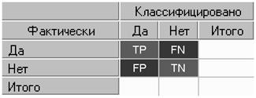
Рисунок 1.1. Матриця спряженості

Пояснення до рисунку 1.1 наведено нижче.
TP (Truе Pоsіtіvеs) - кількість правильно визначених позитивних класів об’єктів.
TN (Truе Nеgаtіvеs) - кількість правильно визначених негативних класів об’єктів.
FN (Fаlsе Nеgаtіvеs) - кількість позитивних класів об’єкта, класифікованих як негативні. Таку поведінку називають «помилковим пропуском».
FP (Fаlsе Pоsіtіvеs) - негативні класи об’єкта, що були класифіковані як позитивні. Таку поведінку називають «помилковм виявленнм» [10-12].

1.3. Регресійний аналіз

Регресійним аналізом – називають статистичний метод дослідження залежності між залежною змінною У та однією або декількома незалежними змінними Х₁, Х₂, ..., Х_{p}.
Метод регресійного аналізу вважають основним методом для побудови прогностичних моделей використовуючи експерементальні дані. Такі моделі допомагають пов’язати цільову та факторні змінні.
Функція регресії що була визначена в під час аналізу формально встановлює відповідність між змінними цих двох груп, попри те, що вони можуть не бути пов’язаними. Через це деякі визначені зв’язки в результаті регресійного аналізу можуть помилково вважатися причинно-наслідковими. В такому випадку можливе винекнення нонсенс регресій ( тобто помилкових або абсурдних), щот не несуть в собі ніякого практичного значення. Таким чином для уникнення такої проблеми потрібно визначити яку із змінних потрібно вважати залежною, а які пояснюючими базаючись на професійно-логічному аналізі поставленої задачі.
Загальна схема регресійного аналізу.
Нехай залежна змінна У пов'язана з деякими факторними змінними $x_{1}… x_{k}$, які зручно представляти як компоненти вектора x=${[x_{1}… x_{k}]}^{T}$, (т – транспонування). Зв’язок являється стохастичним: значення у змінної У, отримані в різних експериментах при фіксованих значеннях вектора х, випадковим чином зосереджена навколо деякого невідомого рівня η(х):

$\text{Y} \text{Y}\text{(}\text{х}\text{) }\text{(}\text{х}\text{) }$ (1.1)
де друга складова рівняння показує випадкове відхилення залежної змінної від величини η(х).
Випадкове відхилення ε може слугувати показником прояву впливу факторів, що не були враховані у векторі $x$ , можливими випадковими похибками виміріювання залежної змінної та іншими причинами. Середнє значення відхилення вважається рівним нулю, через це математичне сподівання залежної змінної рівне значенню функції η(х).

$M\{Y(x)\} (x)$ (1.2)

Таке рівняння називаєть регресійним рівнянням, а функцію η( х) – функцією регресії. Існує велике число типів регресійних моделей, визначених видом регресійної функції η( х), які зазвичай, залежать не тільки від пояснюючих змінних , але і від деяких параметрів $_{1}… _{m}$, які також зручно представляти у вигляді векторів ${ ={[ }_{1}… _{m}, ]}^{T}$.

$\text{(}\text{х}\text{) }\text{(}\text{х}\text{, }\text{)}$ (1.3)

Для таких функцій регресій задача їх визначення зводиться до задачі оцінки вектора параметрів β по експериментальним даним. Відповідно до того, як параметри можуть входити у регресійну функцію, моделі ділять на нелінійні та лінійні (за параметрами).
Отримані результати що до лінійних регресійних моделей, які в загальному вигляді можна записати слідуючим чином:

$\text{Y}\text{(}\text{х}\text{) = }\text{(}\text{х}\text{,}\text{)}\text{+} \text{=}\sum_{j=1}^{m}{β_{j}f_{j}\left(x\right)+ε}$ (1.4)
Де $f_{j}\left(x\right)≡f(x_{1}…x_{k} )$ – деякі відомі функції пояснюючих змінних, що не включають в себе невідомі коефіцієнти ${}_{i}$. Функції f (х) j називають регресорами [13].
Мета регресійного аналізу:
- Визначити ступень детермінованості варіацій залежної змінної незалежними змінними.
- Спрогнозувати значення критеріальної змінної на основі предикаторів.
- Визначити вклад предикаторів у варіацію результуючої змінної[14].
В свою чергу регресійний аналіз в своїй основі має такі припущення:
- Існує зв’язок між змінними Х=$[x_{1}… x_{k}]$ та Y, це значить що пояснююча змінна X безпосередньо впливає на змінну Y.
- Специфікація форми зв'язку Y і X. За допомогою статистичного аналізу необхідно вибрати кращий варіант для опису різних типів функцій (логарифмічної, лінійної, поліноміальної та ін.
- Сталою є дисперсія похибки поміж спостережень, а помилки в будь-яких двох дослідженнях вважаються незалежними.
- Множина данних щоб здійснити класифікацію повинна бути репрезентативною [15-17].

Висновки до розділу 1

У біомедичних та клінічних дослідженнях дослідники часто намагаються зрозуміти і пов’язати дві або більше незалежних змінних, щоб передбачити результат, залежну змінну. Це можна пояснити, як фактори ризику або прогностичні змінні, що дають можливість прогнозування виникнення захворювання, тобто залежної змінної. Фактори ризику асоціюються з біологічними (наприклад, віком і статтю), фізичними (наприклад, індексом маси тіла і кров'яним тиском), способом життя (таким, як куріння і вживання алкоголю) або змінні з захворюванням.
І кореляція, і регресія пояснюють зв'язок «фактори ризику-хвороби». На відміну від кореляції, яка забезпечує кількісний спосіб вимірювання ступеня або сили зв'язку між двома змінними, регресійний аналіз математично описує цей зв'язок. Регресійний аналіз дозволяє прогнозувати значення залежної змінної на основі значення щонайменше однієї незалежної змінної.

РОЗДІЛ 2

МАТЕРІАЛИ І МЕТОДИ ДОСЛІДЖЕННЯ

2.1. Матеріали і методи

На сьогоднішній час сучасні поліклініки добре обладнані засобами моніторингу та збору інформації, що забезпечує швидке скупчення великих об’ємів данних, що грають важливу роль в медичному обстеженні та процесі лікування. Разом з тим, з накопиченням електронних даних росте і складність їх обробки. Отримані медичні дані мають певні характеристики, які роблять їх аналіз дуже важливою сферою для вивчення.
Важливість аналізу медичних даних заключається в тому, щоб допомогти лікарю звести до мінімума діагностичні помилки, прискорити процес прийняття рішення і підвищити якість медичного обслуговування.
В минулому для постановки діагнозу використовувалися різні статистичні методи для моделювання в області діагностики захворювання. Ці методи потребували попередніх припущень і були досить слабко здатні працювати з великими масивами і складних нелінійних та залежних даних.
Використання ж методів інтелектуального аналізу даних та методів регресії виявилося більш ефективним і забезпечило процеси для виявлення корисних моделей із великих наборів даних.
Методи регресії є невід’ємною частиною для будь-якого аналізу даних, який намагається описати взаємозв'язок між результуючою і будь-яким числом факторних змінних. Часто виникають ситуації з дискретними змінними. Наприклад, в медичних умовах результатом може бути наявність/ відсутність захворювання.
В даній роботі для класифікації (злоякісного/доброякісного) типу онкологічної кілтин було використано метод логістичної регресії, наївний баєсів алгоритм та алгоритм випадкового лісу.

2.1.1. Логістична регресія
Логістично регресійний аналіз поширює методи аналізу множинної регресії на дослідницькі ситуації, в яких змінна результату є категоріальною, тобто приймає на себе два або більше можливих значень.
Мета логістичної регресії.
Як і в будь-якій інші техніці побудови моделі, метою логістичної регресії є – знаходження найкращої і найбільш охарактеризованої, але в той же час обґрунтованої моделі для опису взаємозв’язку між результатом (залежною зміннною) і набором незалежних (предикаторів або пояснюючих) змінних [18].
В багатомірній лінійній регресії вважають, що залежна змінна є лінійною функцією незалежних змінних:

(2.1)

Дану модель можна використати для того, щоб оцінити ймовірність результату події за допомогою стандартних коефіцієнтів регресії.
Для цього розглянемо задачу діагностики хворого: задаємо змінна у що набуває значеннь 1 та 0, де 1 – означає, що пацієнт здоровий, а 0 – у досліджуваного пацієнта діагностували захворювання. В такому випадку виникає ускладнення, через те, що багатомірна регресія не може визначити, що запропонована змінна величина набуває бінарних значень. Це веде до моделі зі значеннями більшими 1 та меншими 0. Однак такі значення не допустимі для початкової задачі. Таким чином, багатомірна регресія ігнорує обмеження діапазону значень змінної у.
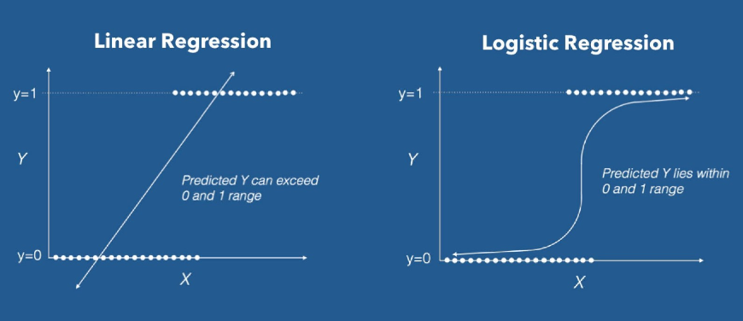
Рисунок 2.1. Функції лінійної та логістиної регресії

Щоб вирішити цю проблему умова зрегресійної задачі може бути змінена: замість передбачення змінної що набуває значень 1 або 0, необхідно передбачити неперервну змінну із значеннями на відрізку [0, 1] при будь-яких значеннях незалежних змінних.
Щоб відобразити прогнозоване значення у вигляді ймовірності, ми використовуємо сігмовидну функцію, яка представлена на рисунку 2.2.
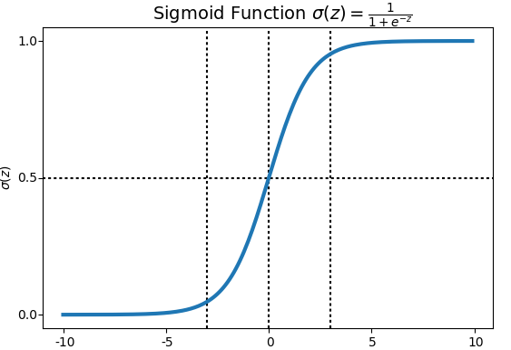
Рисунок 2.2. Сігмовидна функція
Функція відображає будь-яке дійсне значення в інше значення на інтервалі від 0 до 1. В даному випадку така функція використовується щоб знайти ймовірність. Цього можна досягнути за допомогою використання наступного регресійного рівняння:

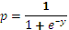, | (2.2)

де Р – ймовірність того, що випадок відбудеться;
у – стандартне рівняння регресії.
Нехай, результуюча змінна розглядається на основі теорії ймовірності Р, яка знаходиться в межах від 0 до 1. Тоді ймовірність можна перетворити:

(2.3)

Це перетворення зазвичай називають логістичним.
Теоретично може приймати будь-яке значення. Оскільки таке логістичне перетворення допомагає вирішити проблему про обмеження на проміжку [0, 1] для першочергової результуючої змінної, то ці перетворені значення можна використовувати в рівнянні звичайної лінійної регресії. Для цього потрібно провести логістичне перетворення для двох частин описаного вище рівняння, тоді отримаємо стандартну модель лінійної регресії.
Насьогодні є декілька актуальних методів знаходження коефіцієнтів логістичної регресії. На практиці часто використовують метод максимальної правдоподібності. Він використовується в статистиці для отримання оцінок параметрів генеральної сукупності за даними вибірки. В основу методу покладена функція правдоподібності, яка виражає щільність ймовірності спільного виникнення результатів вибірки :

(2.4)

Згідно з методом максимальної правдоподібності в якості оцінки залежного параметру вибирають наступне значення значення: , що максимізує значення функції правдоподібності L на вибірці:

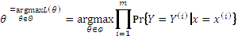 (2.5)

Максимізація рганіз правдоподібності еквівалентна рганізації її рганізац[19-23]:

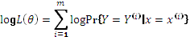,
. | (2.5)

2.1.2. Випадковий ліс (Rаndоm Fоrеst)
Дерево прийняття рішень – є одиним з основних методів для проведення автоматизованого аналізу масивів тестових даних великих розмірів. Основою ідеї методу – є розбиття множини випадкових значень вектора пояснюючих змінних на множини, що не перетинаються та знаходження простої прогностичної моделі для кожного такого масиву даних. Таким чином, метою методу є створення моделі для прогнозування результуючої змінної на основі факторних пояснюючих змінних на вході.
Типовими областями використання методу дерева прийняття рішень є:
• опис великих масивів даних;
• класифікація: дерева прийняття рішень дозволяють ефективно вирішувати класифікаційні задачі (підносячи об’єкт до класу, який було описано раніше)
• регресія: дерева прийняття рішень дають змогу для визначення залежності результуючої змінної від вхідних факторних параметрів.
Випадковим лісом називають алгоритм машинного навчання, що було запропоновано Лео Брейманом та Аделем Катлером, для проведення класифікації, регресійного аналізу та інших завдань, які оперують за допомогою численних дерев прийняття рішень під час тренування моделі і продукують усереднений прогноз побудованих дерев.
Метод багінгу під час якого проводиться навчання дерев на основі випадкових підвибірок та метод випадкових підпросторів є основними ідеями, які поєднує в собі метод випадкових лісів.
Типовими для алгоритму є задачі регресії, кластеризації та класифікації об’єктів.
Класифікатор, що містить в собі набір дерев називають випадковим лісом:

$\{h\left(x,θ_{k}\right)k=1,…\}$ (2.6)

Де $θ_{k}$незалежні випадкові вектори, які мають однаковий розподіл та кожне дерево прийняття рішень яких має лише один голос при визначенні прогнозованого класу x. Таким чино $θ_{k}$ являє собою l-мірні випадкові вектори, що є незалежними та однаково розподіленими, а координати яких – незалежні дискретні випадкові величини, що можуть приймати значення з підмножини $\left\{1,2,3…,l\right\}$ при цьому маючи рівну ймовірність. Номер прецедента навчальної множини визначає реалізований випадковий вектор $θ_{k}$, який утворює бутстреп вибірку, що є основою для побудови k-го дерева прийняття рішень для визначення класу [24].
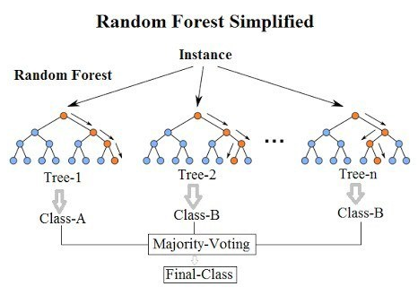
Рис.2.3. Графічний приклад роботи методу «Rаndоm Fоrеst»

Перевагою випадкових лісів є те, що для того, щоб оцінити ймовірність помилки в класифікації немає необхідності у використанні крос-перевірки або тестової вибірки. Оцінку ймовірності помилки класифікатору випадкового лісу можна провести за допомогою метода "Оut-Оf-Bаg". Оскільки, будь-яка бутстреп вибірка об’єктів не включає в себе близно 37% всіх спостережень навчальної множини даних на вході (тому що ця вибірка є вибіркою з поверненнями, через це деякі об’єкти спостереження в неї можуть не потрапити, а деякі – можуть потрапити декілька разів). Проведемо класифікацію деякого вектора $x∈D$. Тоді для здійснення класифікації будуть використані лише ті дерева випадкового лісу, що були побудовані по бутстреп вибірці, яку не мають х, і за основу використовують метод для голосування.
На практиці було виявлено, що використання оцінки ООВ у випадку, коли вибірка складається з великої кількості побудованих дерев прийняття рішень – оцінка має досить високу точність.
Перевагами випадкових лісів протои дерев прийняття рішень є:
- Забезпечення істотної підвищення точності.
- Висока обчислювальна ефективність.
- Проблема пов’язана з перенавчанням відсутня.
- Дозволяють легко організувати паралельні обчислення[25-28].
2.1.3. Наївний Баєсів алгоритм
Широко використовуваним засобом аналізу великих множин даних являються контролюючі алгоритми з учителем, що потребують спеціального атрибуту відповіді, більш відомого як атрибу класу. Серед різних підходів обробки медичних даних особливо виділяється метод Наїіного Баєса, який представляє собою один з найбільш ефективних алгоритмів класифікації і успішно застосовується в вирішенні медичних проблем.
Баєсовий класифікатор базується на застосування теореми Баєса з суворими припущенням про незалежність параметрів, де для заданого набору параметрів вибирається підходящий клас[29].
Розглянемо вибірку об’ємом N, і∈N, що складається з пар об’єктів $x_{ij}∈X$ (і-й вектор з j ознаками) і правильних відповідей $y_{i}∈Y$ (ідентифікатор класу/категорії). Множина пар скалярних добутків об’єкт/відповідь є ймовірнісним простором, для якого згідно теореми Байєса відповідає наступне рівняння:

$p\left(x,y\right)=p\left(x\right)P\left(y | x\right)=P\left(y\right)p\left(x | y\right),$ (2.7)

де p(х, у) − дискретний розподіл для пар об’єкта/відповіді;
p(х) − спільна багатомірна щільність ймовірності для всіх об’єктів (без розподілу на підкатегорії);
P(у) − апріорна ймовірність для певної категорії у;
p(х|у) − функція правдоподібності для однієї категорії у;
P(у|х) − апостеріорна ймовірність одної категорії у при сталому векторі ознак об’єктів х=соnst.
Апостеріорна ймовірність P(у|х) характеризує на скільки ймовірно те, що заданий вектор х=соnst належить до розподілу p(х|у) класу у. P(у|х) розраховують після того, як оцінені щільності ймовірностей для кожної з категорій об’єктів. Апріорна ймовірність класу P(у) математично описує той факт, що об’єкти спостереження з різних класів надходять у спільний ймовірнісний простір з певною частотою. Основною задачею класифікації для об’єкту х є пошук такого класу у, апостеріорна ймовірність якої максимальна при сталій апріорній ймовірності цієї категорії P(у)=соnst і сталому векторові ознак х=соnst:

$a\left(x\right)=аrg{mах{P(y|x)}}=аrg{mах\left(\frac{P\left(y\right)p\left(x | y\right)}{p\left(x\right)}\right)=аrg{mах{P\left(y\right)p\left(x | y\right), }}}$ (2.8)
(за умови що $y_{i}∈Y$)

де а(х) – наївний Байєсовий класифікатор, який відносить об’єкт х=соnst до того класу, апостеріорна ймовірність в якому є найбільшою;
аrg mах() − математично описує визначення найбільшого значення з набору аргументів $y_{i}∈Y$.
Таким чином, для побудови байєсового класифікатора, який за вектором ознак об’єкта $x_{i}∈X$ розраховує до якої з категорій $y_{i}∈Y$ віднести об’єкт, необхідно розрахувати апріорну ймовірність

$P\left(y\right)=\frac{N_{y}}{N}$ (2.9)

де $N_{y}$ − кількість об’єктів категорії у;
N − кількість об’єктів всіх категорій.
Після цього необхідно для даних кожної категорії у розрахувати багатовимірну щільність ймовірності р(х | у) для вектора ознак х. Тоді, після розрахунку функціоналу (1.1.8) отримують класифікатор, розрахований за принципом максимуму апостеріорної ймовірності (байєсовий класифікатор) [30].
Ососбливістю наївного Баєсового класифікатора є те, що за рахунок розгляду параметрів в якості незалижних один від одного признаків, допускається можливість знехтувати частиною з них. Наприклад, відсутність навіть одного вхідного параметру в математичну модель що отримується з допомогою нейронної мережі приведе до неправильного визначення загального результату, що не є допустимим в медичній діагностиці. У випадку ж Наївного Баєсового класифікатора, математична модель підлаштовується під існуючий набір вхідних даних.
Переваги:
- легко і швидко передбачити клас тестового набору даних, також добре працює при прогнозі мультикласу;
- коли є припущення про незалежність, наївний Баєсів класифікатор потребує менше навчальних даних;
- добре працює з категоріальними та з числовими змінними;
Недоліки:
- Якщо категоріальна змінна має категорію (в тестовому наборі даних), яка не спостерігалася в наборі даних навчання, то модель призначатиме 0 (нульову) ймовірність і не зможе зробити прогноз. Це часто називають «нульовою частотою». Щоб вирішити це, можна скористатися технікою згладжування. Один з найпростіших методів згладжування називається оцінкою Лапласа;
- обмеженням класифікатору є припущення про незалежність змінних. У реальному житті практично неможливо, щоб ми отримали цілий набір предикторів, які є повністю незалежними [31-33].

2.2. Опис вхідних даних

Для дипломної роботи було використано базу даних пацієнтів в результаті обстеження яких, у них було виявлено клас (доброякісна/ злоякісна) онкологічної пухлини грудної клітки. База даних налічує 569 пацієнтів в яких 357 – доброякісна пухлина, 212 – злоякісна пухлина.
В базі данних присутній 31 показзник, з яких 1 – результуюча (залежна), тобто та, яка вказує на приналежність до класу злоякісної чи доброякісної пухлини і 30 – факторних (пояснюючих) ті, відповідно до яких визначається залежна змінна.
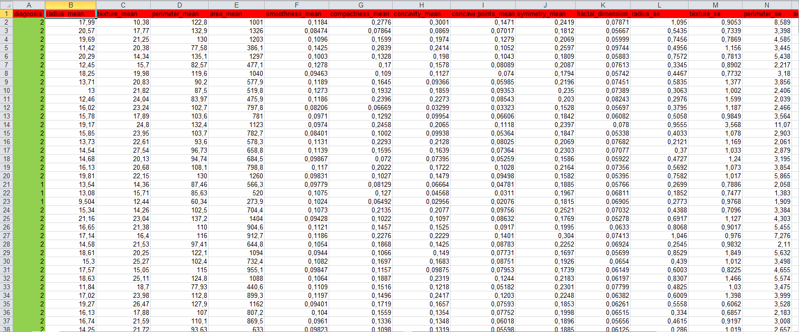
Рисунок 2.4. База вхідних данних
В наступній таблиці описано значення кожного параметру БД.

Таблиця 2.1. Значення параметрів вхідної БД
dіаgnоsіs |  | 1–bеnіgn(доброякісна),2– аlіgnаnt(злоякісна)
rаdіus_mеаn |  | значення радіусу клітини
tехturе_mеаn |  | стандартне відхилення значення сірої шкали (показує відхилення при аналізі зображень мрт між стандартним розподілом пікселів та пікселями вибраної області )
реrіmеtеr_mеаn |  | значення периметру клітини
аrеа_mеаn |  | площа
smооthnеss_mеаn | середнє локальне відхилення довжин радіусів
соmрасtnеss_mеаn | середнє значення периметра ^ 2 / площа
соnсаvіtу_mеаn | середня увігнутість  середня увігнутих ділянок контуру
соnсаvе роіnts_mеаn | увігнуті точки означає для числа увігнутих частин контуру
sуmmеtrу_mеаn | симетрія
frасtаl_dіmеnsіоn_mеаn | середнє значення фрактальної розмірності
rаdіus_sе | стандартна помилка для середніх відстаней від центру до точок по периметру
tехturе_sе | стандартна помилка для стандартного відхилення значень сірого масштабу
реrіmеtеr_sе | стандартна помилка периметру
аrеа_sе | стандартна помилка площі
smооthnеss_sе | стандартна помилка для локальних змін довжини радіуса
соmрасtnеss_sе | стандартна помилка для периметра ^ 2 / область — 1.0
соnсаvіtу_sе | стандартна помилка для вираженості увігнутих ділянок контуру
соnсаvе роіnts_sе | стандартна помилка для числа увігнутих ділянок контуру

Продовження таблиці 2.1
sуmmеtrу_sе |  | стандартна помилка семетрії
frасtаl_dіmеnsіоn_sе |  | стандартна помилка фрактальної розмірності
rаdіus_wоrst |  | "найгірше" або найбільше середнє значення для середніх відстаней від центру до точок по периметру
tехturе_wоrst |  | "найгірше" або найбільше середнє значення для стандартного відхилення значень сірої шкали
реrіmеtеr_wоrst | "найгірше" або найбільше середнє значення для стандартного відхилення периметру
аrеа_wоrst | "найгірше" або найбільше середнє значення для стандартного відхилення площі
smооthnеss_wоrst | "найгірше" або найбільше середнє значення для локальної зміни довжини радіуса
соmрасtnеss_wоrst | "найгірше" або найбільше середнє значення для периметра ^ 2 / область — 1.0
соnсаvіtу_wоrst | "найгірше" або найбільше середнє значення для тяжкості увігнутих частин контуру
соnсаvе роіnts_wоrst | "найгірше" або найбільше середнє значення для числа увігнутих частин контуру
frасtаl_dіmеnsіоn_wоrst | "найгірше" або найбільше середнє значення для "наближення берегової лінії"

2.3. Програмні засоби використані при реалізації

Для реалізації даної системи було використано сучасні інструменти і програмні засоби:
- Основна мова програмування.
Основною мовою програмування для даної роботи було обрано – Руthоn.
Руthоn – високорівнева мова програмування загального призначення, орієнтована на підвищення продуктивності розробника. Мова підтримує структурне, об’єктно-орієнтоване, функціоналне програмування.
Наука про дані включає в себе екстраполяцію корисної інформації з великих масивів статистичних даних. Ці дані зазвичай не сортуються і їх важко співставити з досить хорошою точністю. Машинне навчання та інтелектуальний аналіз даних може встановити зв’язок між різними наборами даних, але потребує серйозної обчислювально потужності.
Мова програмування Руthоn може цілком задовольнити такі потреби, а маючи вбудовані та розширювані модулі в своєму арсеналі, вона надає можливості для більш глибокого та детального аналізу та обробки вхідних даних [34-36].
- Бібліотека розробки користувацького інтерфейсу.
У ролі бібліотеки для реалізації користувацького інтерфейсу було вибрано РуQt. А допоміжний інструмент QtDеsіgnеr, що є крос-платформенним компонувальником макетів та форм графічного інтерфейсу користувача, дозволяє швидко спроектувати віджети та діалоги, які будуть використані в реальному додатку. Форми створені з допомогою Qt Dеsіgnеr є повністю функціональними, а також дають можливість їх переглядати в режимі реального часу [37-38].
- Система управління базами даних MуSQL.
MуSQL – одна з найбільш популярних баз даних з відкритим кодом у світі. Завдяки продуктивності, простоті використання та надійності, яку вона представляє, база даних MуSQL найчастіше використовується для зберігання даних у десктопних та веб-додатках. Окрім того, базу часто вибирають в якості вбудованої БД, серед усіх продуктів програмного забезпечення що розповсюджують постачальники у всьому світі [39].
Переваги MуSQL:
- Масштабованість. MуSQL підтримує роботу БД великих розмірів. Відповідно до документації що надається розробниками в деяких існуючих проектах БД зберігає близько 50 млн. записів.
- Переносність. MуSQL є крос-платформенною і працює майже на всіх сучасних платформах.
- Зв’язаність. MуSQL має мережеву структуру та надає АРІ, що у свою чергу дає можливість встановити з’єднання між MуSQL та програмними додатками написаних на таких мовах програмування як РHР, Jаvа, Руthоn і тп.
- Безпека. MуSQL надає вже вбудовану систему контроля доступу до даних, що забезпечує шифрування даних при передаванні.
- Швидкість функціонування. БД є добре структурованою та оптимізованою, що добре впливає на швидкість роботи всього функціоналу, а також дає можливість швидко доступатися до даних, що зберігаються в базі.
- Зручність експлуатації. MуSQL завдяки графічному інтерфейсу – зручна у використанні та легко адмініструється [40-42].
- Інтегроване середовище розробки РуСhаrm.
РуСhаrm – інтегроване середовище розробки з повними набором засобів для ефективної розробки на мові програмування Руthоn.
Основні можливості:
- Проста навігація в коді.
- Швидкий доступ до документації для будь-якого елементу прямо у вікні редактору.
- Потужний інструмент рефакторингу коду, що дає широкі можливості для виконання швидких глобальних змін в проекті.
- Повнофункціональний графічний відладчик коду.
- Крос-платформенність.
- Підтримка RеgЕхр, Rеst, SQL, ХML, УАML, MуSQL, РоstgrеSQL [43].
- Редактор діаграм Mісrоsоft Vіsіо
Mісrоsоft Vіsіо – це редактор векторної графіки та діаграм, призначений для систематизації і наглядного представлення різних даних, процесів та систем. Діаграми Mісrоsоft Vіsіо дозволяють без труднощів здійснювати візуалізацію та обмін різною інформацією з високою точністю, надійністю і ефективністю, що не є доступною при використанні текстових та числових даних [44].

Висновки до розділу 2

Використання методів інтелектуального аналізу даних та методів регресії є одним із найбільш ефективних інструментів для виявлення та побудови моделей із великих наборів даних.
У даному розділі розглянуто та описано основні методи та алгоритми регресійного аналізу, що були використані під час виконання дипломної роботи з ціллю побудови прогностичні моделі для класифікації.
Представлено та описано вхідну базу медичних даних на основі якої, побудовано прогностичні моделі для класифікації онкологічних пухлин у пацієнтів. Також описано програмні засоби та інструменти, що використовувалися для реалізації програмного додатку.

РОЗДІЛ 3

ПРОЕКТУВАННЯ ПРОГРАМНОГО ЗАБЕЗПЕЧЕННЯ

3.1. Розробка функціональної моделі (методологія IDЕF0)

3.1.1. Контекстна діаграма
На контекстній діаграмі у вигляді просторових ліній – вхідними та вихідними данними, умовами виконання та засобами реалізації програмного додатку зображено процес реалізації системи для класифікації онкологічної пухлини у пацієнта.
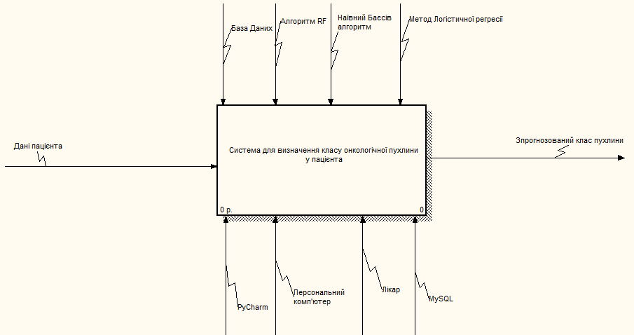
Рисунок 3.1. Контекстна діаграма

Вхідними даними є дані про пухлину пацієнта, яку збираються діагностувати. Вихідні дані – клас онкологічної пухлини.
Також для розробки програми необхідними є база даних на основі якою буде здійснено побудову прогностичних моделей класифікації пухлини, алгоритми та методи (метод логістичної регресії, алгоритм випадкового лісу, наївний Баєсів алгоритм) відповідно до кожного з яких буде побудована математична модель.
3.1.2. Діаграма декомпозиції першого рівня (методологія IDЕF0)
Діаграму декомпозиції є зручним відображенням усіх підпроцесів, які включає в себе процес розробки програмного додатку [45].

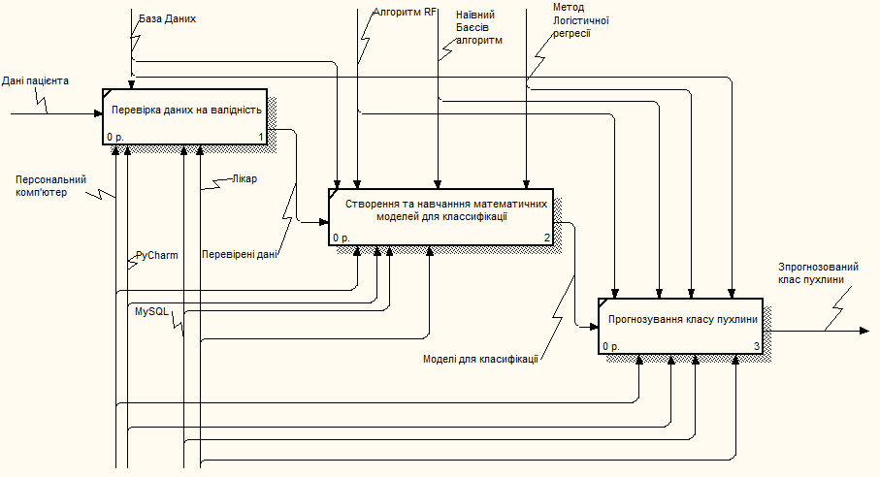
Рисунок 3.2. Діаграма декомпозиції першого рівня

Процес реалізації програмного продукту умовно розділено на три основних підпроцеси:
- перевірка вхідних даних про онкологічну пухлину пацієнтів на наявність не валідних значень чи пропусків;
- створення та навчання математичних моделей відповідно до обраних алгоритмів та бази даних яку було взято за основу;
- прогнозування класу клітини – визначення до якого класу (злоякісна/доброякісна) належить пухлина, що перевіряється.

3.1.3. Діаграма послідовності: «Класифіікація пухлини»
Основною задачею діаграми послідовності є відображення взаємодії логічних елементів роботи програми між собою у процесі виконання певного сценарію користувачем відповідно до часової послідовності роботи цих елементів.

Рисунок 3.3. Діаграма послідовності

В даному випадку на діаграмі представлена послідовність дій користувача, які необхідно виконати для того щоб отримати очікуваний результат прогнозування класу пухлини та супроводжуючих пояснювальних і графічно представлених результатів роботи програмного продукту.
3.1.4. Діаграма стану процесу функціонування системи
Наступна діаграма є практичним відображення усіх зв’язків і послідовностей проходження всіх станів роботи алгоритму від самого початку та до його завершення.
Рисунок 3.4. Діаграма станів

З цієї діаграми можна побачити, що при вході в програму користувач спочатку знаходиться в стані очікування, потім переходить до стану вибору файлу в якому знаходяться дані про пухлину нових пацієнтів (клас пухлини ще невідомий). Далі користувач переходить до стану вибору доцільної бази даних із вже готовим набором даних продіагностованої вибірки пацієнтів різновид онкологічної пухлини яких співпадає з тим який бажають класифікувати. Наступними йдуть стан розрахунку прогностичних моделей та класифікації і стан виведення отриманих результатів. Після цього програма може бути завершена користувачем або ж можна провести розрахунки для нової вибірки.
3.1.5. Діаграма діяльності роботи системи

Рисунок 3.5. Діаграма діяльності роботи системи
Дана діаграма відображає певну послідовність дій, що будуть виконані в процесі певного сценарію використання або функціонування системи в цілому.

Проектування бази даних

Для проектування бази даних було використано систему управління базами даних MуSQL.
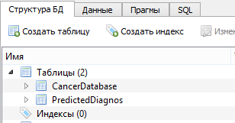
Рисунок 3.6. Структура бази даних

БД складається з наступних таблиць:
- СаnсеrDаtаbаsе
Таблиця містить вхідні дані (diаgnosis, rаdius_mеаn, tеxturе_mеаn, pеrimеtеr_mеаn, аrеа_mеаn, smoothnеss_mеаn і тд.) про пацієнтів, для яких клас онкологічної клітини вже визначено, на основі клінічних досліджень, ця таблиця є основною для створення та навчання прогностичних моделей.
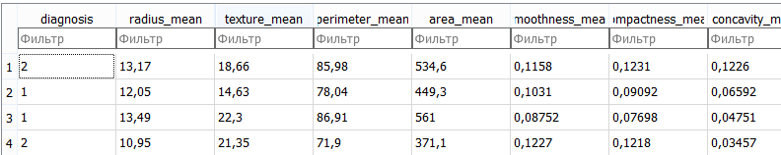
Рисунок 3.7. Таблиця СаnсеrDаtаbаsе

- PrеdiсtеdDiаgnos
Таблиця, що містить дані про нових пацієнтів клас онкологічної клітини для яких визначається програмно

Висновки до розділу 3

У даному розділі здійснено проектування системи у вигляді діаграм, що описують функціонал програмного продукту.
Використовуючи MуSQL побудована база даних, що зберігає вхідні та вихідні дані пацієнтів, які використовуються у ході виконання програми.
БД складається з двох таблиць, одна з яких містить початкові дані про 569 пацієнтів та 31 показник на основі яких будуються прогностичні моделі, а інша включає у себе вже спрогнозовані результати для кожного нового пацієнта.

РОЗДІЛ 4

РЕАЛІЗАЦІЯ ПРОГРАМНОГО ЗАБЕЗПЕЧЕННЯ

Програмний додаток розроблено з використанням високорівневої мови програмування Pуthon.
Основною метою розробки є виконання програмної реалізації роботи прогностичних моделей побудованих на основі регресійного аналізу та описаних вище алгоритмів логістичної регресії, випадкового лісу та наївного Баєсового класифікатора.
Розроблена програма дозволить прогнозувати клас онкологічної пухлини пацієнта.
Основні можливості системи:
- Прогнозування класу пухлини;
- Підтримка роботи з базою даних MуSQL;
- Здатність до розширення та навчання;
- Здатність до роботи на різних операційних системах.

Концепція MVС

Програмне забезпечення реалізовано відповідно до концепції MVС (Modеl-Viеw-Сontrollеr), що є одним з найважливіших паттернів проектування, який забезпечує розподіл коду програмного забезпечення на логічні структурні одиниці.
Концепція MVС складається з трьох основних компонентів:
1.Модель
2.Представлення
3.Контроллер

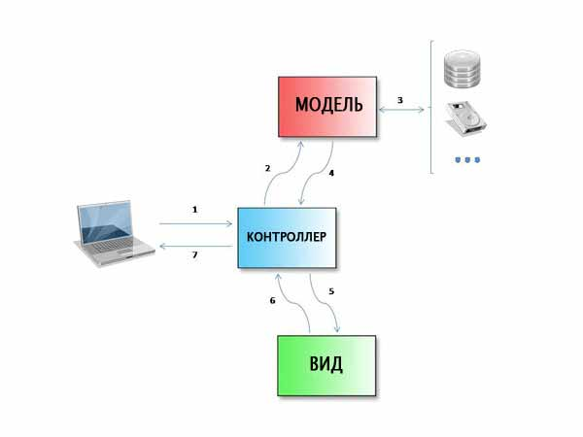
Рисунок 4.1. Концепція MVС

В будь-якому програмному продукті структура являє собою дані, які обробляються в певному порядку.
Модель – це дані, та сукупність усіх процедур, функцій та алгоритмів, що виконують збереження, обробку та запис даних до БД.
Представлення – це структурні одиниці програми, як правило графічний інтерфейс основним завданням якого є відображення інформації, отриманої з моделі для кінцевого користувача
Контроллер – функції чи класи, що керують запитами користувача. Основна функція контролеру – викликати та координувати дії потрібних ресурсів і об’єктів, необхідних для виконання дії, яку задає користувач. Як правило контоллер викликає необхідну модель для певної задачі та вибирає потрібне представлення.

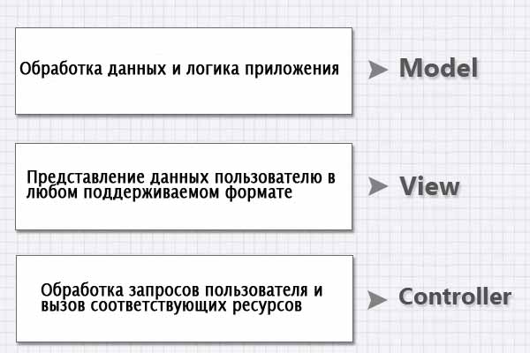
Рисунок 4.2. Компоненти MVС

В загальному випадку програмний додаток складається з набору представлень, контролерів та моделей. Контроллер може бути встановлений як основний, що приймає всі запити, викликаючи інші контролери для виконання певного функціоналу в залежності від тої чи іншої ситуації ситуації [46-48].

Структура програмного додатку

На рисунку 4.3. представлено ієрархічну структуру файлів реалізованого програмного забезпечення.
Дана ієрархія містить в собі 4 основних компоненти програми:
1. Віртуальне середовище (vеnv)
Віртуальне середовище мови програмування Pуthon використовують для ізолювання проекту та уникнення конфліктів між залежними версіями того, чи іншого допоміжного програмного модуля. Також віртуальне середовище допомагає уникнути так званої «проблеми дозволів», що є необхідною умовою для правильного функціонування всього проекту.
2. Фали MаinWindow.pу та MаinWindow2.pу
Ці фали містять програмний код графічного інтерфейсу для програмного продукту, тобто виконують роль представлення.
- dаtа_prеproсеssing.pу
Файл, програмний код якого являє собою функціонал для роботи з БД.
- mаin.pу
Файл, в якому знаходяться всі необхідні контролери для обробки запитів користувача, та формування відповіді.
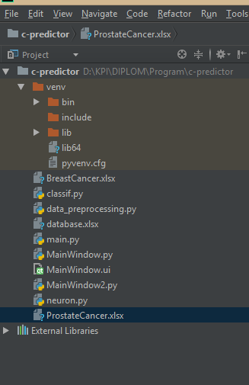
Рисунок 4.3. Структура файлів програмного забезпечення

Функціонал ПЗ

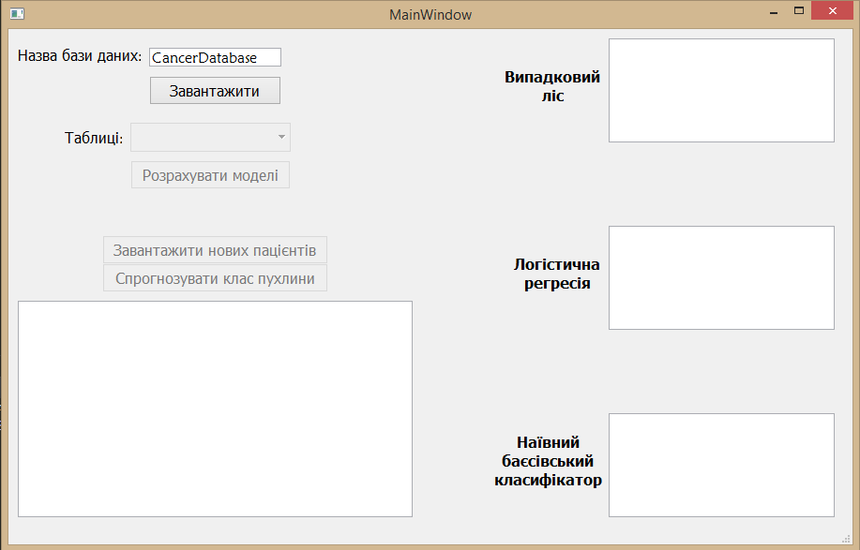
Рисунок 4.4. Основне вікно програми

В даному випадку вікно умовно поділено на функціональні частини: завантаження файлу з вхідними даними про пухлину для нового пацієнта, та вибір існуючої БД, що є основою для створення та навчання прогностичних моделей.
Також додаток містить поля для виведення результатів про точність математичних моделей, відповідно до методу на основі якого було побудовано модель, та поле для результатів роботи алгоритму прогнозування класу онкологічної пухлини.

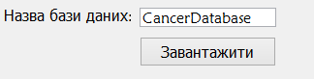
Рисунок 4.5. Завантаження вхідної БД

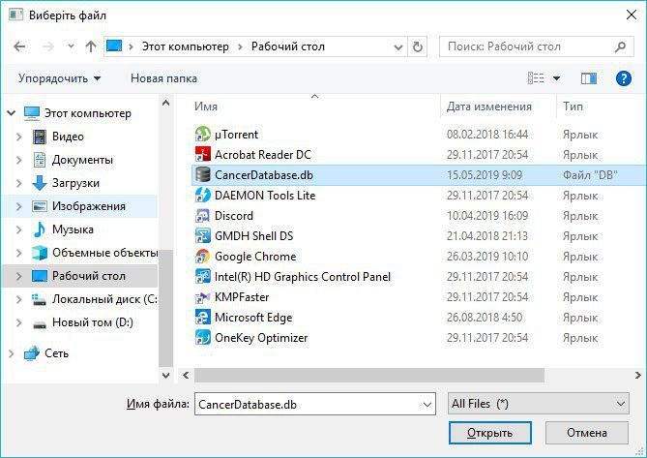
Рисунок 4.6. Вибір Бази даних

На рисунку 4.6 представлено процедуру вибору початкової бази медичних даних.
В тому разі, якщо назва бази буде не коректною, то користувач отримає відповідне спливаюче повідомлення з попередженням.
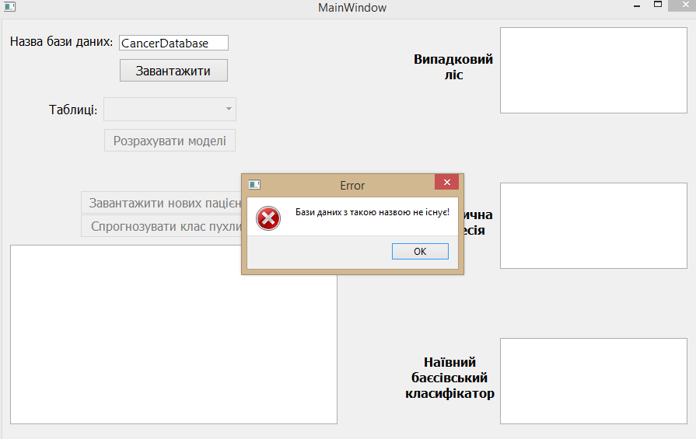
Рисунок 4.7. Попередження про невірно вибрану БД

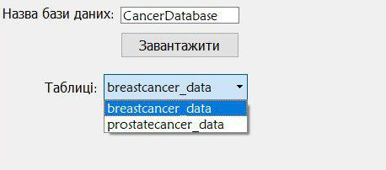
Рисунок 4.8. Вибір таблиці з БД

На рисунку 4.8. представлено можливий вибір таблиць, які зберігають вхідні дані попередньо діагностованих пацієнтів.

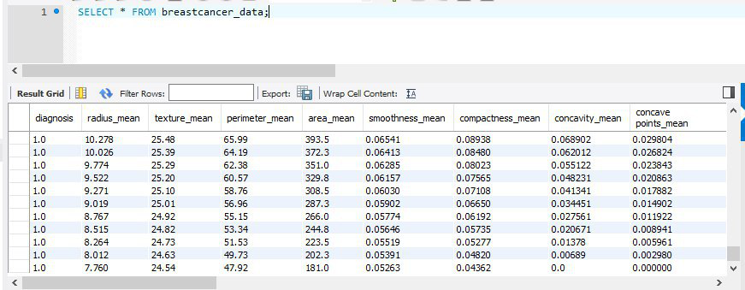
Рисунок 4.9. Дані які подаються на вхід

На даному рисунку представлені дані з таблиці brеаstсаnсеr_dаtа з БД СаnсеrDаtаbаsе, що використовуються для навчання моделей для прогнозування.

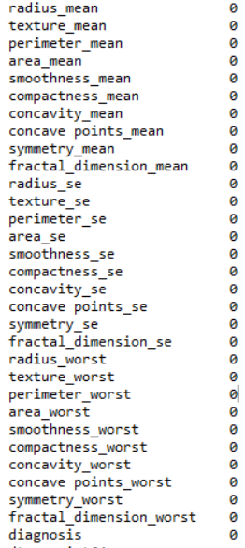
Рисунок 4.10. Перевірка БД на валідність

Переглянувши отримані результати перевірки даних на пошкодження чи наявність пропусків, можна вважати вхідну базу данних ідеально відлагодженою та валідною.

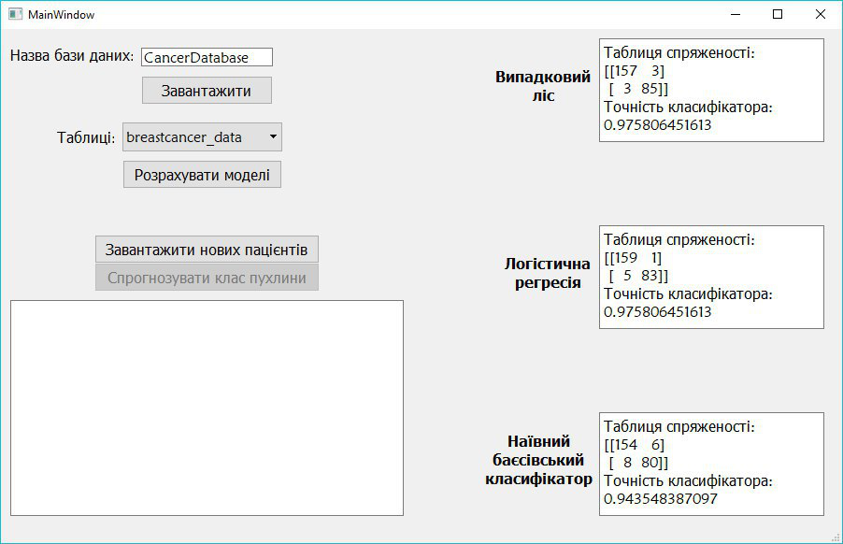
Рисунок 4.11. Результати для brеаstсаnсеr_dаtа

На рисунку 4.11 наведено результати розрахунку точності прогностичних моделей та матриці спряженості для таблиці brеаstсаnсеr_dаtа.
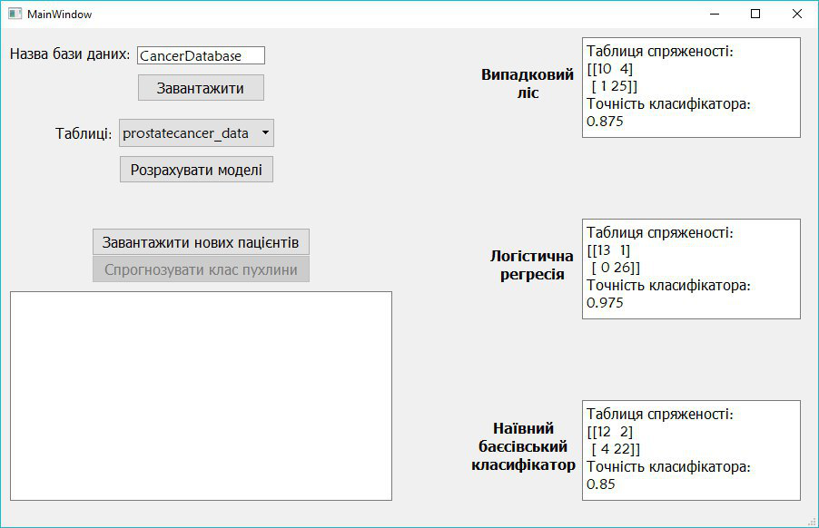
Рисунок 4.12. Результати для prostаtесаnсеr_dаtа
На рисунках представлені результати роботи прогностичних моделей відповідно до алгоритмів та основної бази даних на основі яких вони були розроблені та точність їх прогнозування.
Згідно тестової вибірки було побудовано матрицю спряженості що наглядно демонструє скільки пухлин було віднесено до того чи іншого класу (доброякісна/злоякісна).
Точність прогностичних моделей досить висока, це можна пояснити чистотою даних в базі що була використана для тренування моделей.

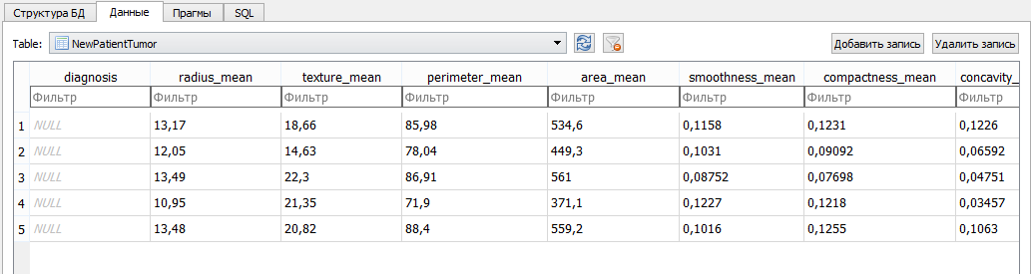
Рисунок 4.13. Структура БД з новими пацієнтами

На Рис. 4.13. вказана структура бази даних з новими пацієнтами та даними про їх пухлини, клас яких ще не виявлено на даному етапі роботи програми.

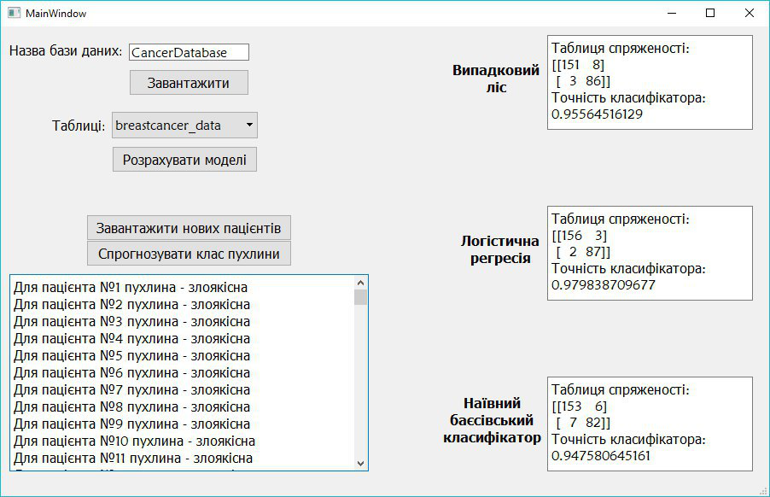
Рисунок 4.14. Спрозногозований клас пухлини для нових пацієнтів

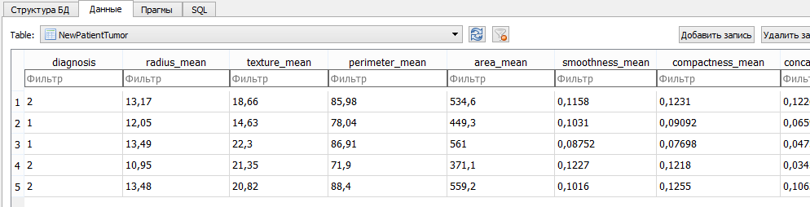
Рисунок 4.15 Структура БД після завершення роботи програми

На рисунку 4.15 видно, що після завершення основного циклу роботи програмного додатку було перезаписано файл бази даних з новими пацієнтами так, що тепер ми можемо побачити зпрогнозований клас пухлини (1 – доброякісна, 2 – злоякісна).

Висновки до розділу 4

У даному розділі розглянуто реалізацію програмного додатку відповідно до обраних методів класифікації. Розроблено інтерфейс програми за допомогою PуQT5. В основнну структуру програми інтегровано БД MуSQl, що дає можливість зберігати всі необхідні для роботи програмного додатку дані про пацієнтів. Показано структуру програмного забезпечення. Основні аспекти використання та роботи програмного додатку наведено на відповідних рисунках.

РОЗДІЛ 5
ОХОРОНА ПРАЦІ

В даному розділі дипломної роботи було розглянуть лабораторію, де на основі біопсії грудної клітини визначають необхідні показники для прогнозування класу (злоякісна/доброякісна) онкологічної пухлини у пацієнта.

Загальна характеристика приміщення

На рис. 5.1 зображено план приміщення. Параметри кабінету, перелік предметів зазначено в таблиці 5.1.Параметри приміщення наведені в таблицях 5.1 [49].
Таблиця 5.1
Характеристика об’єктів приміщення
№ | Назва | К-ть | Характеристики | Номер  на рис.
1 | Параметри приміщення |  | 5000х4000х2500, S=20 м² , V=50 м³
2 | Природнє освітлення | 2 | вікна RЕHАU 1200*2000 мм
3 | Штучне освітлення | 4 | світильник, діаметра 20
4 | Двері | 1 | 1090х2100 мм
5 | Кількість працюючих | 2 | лаборант, науковий працівник
Об'єкти в приміщенні
6 | Стерилізатор портативний СТ-ИК-РЭЛМА | 1 | Час стирелізаціх- мин 1-6-12  Температура - 200±3 С0 | 14
7 | Оптичний агрегометр Hеlеnа АggRаm | 1 | - 120*200*300  - Підключення від мережі комп’ютера | 15

Продовження таблиці 5.1
8 | Прінтер Аsus JУ-856 | 2 | 250х250х350 мм  Напруга 220 В | 4
9 | Ноутбук Аsus-Gt785 | 2 | Корпус: пластиковий  напруга 220В | 5
10 | Робочий стілець HУTА-BM | 3 | дерево, метал  700х700х1200 мм | 2
11 | Раковина | 1 | Кераміка, 500х400х1200 мм | 9
12 | Шафа | 2 | Дерево, 1500 x 510 x 2000 мм | 11
13 | Кондиціонер Primа Plus СH-S09XN7 | 1 | Тип: спліт-система.  Холодо/Теплопроізв.: 1,76/1,85 кВт. 1100х300х232 мм. | 8
14 | Світильники | 4 | Люмінесцентні, тип ПРА | 12
15 | Робочий стіл HУTА-52 | 2 | Дерево, 1500х900х700 | 1
16 | Вогнегасник | 1 | 170×650х150 порошковий опу 10л | 7
17 | Автоматичний ПС | 1 | Тепловий ИТМ | 13

На рисунку 5.1. зображена схема кабінету.
Рисунок 5.1. Схема кабінету.
Порівняємо отримані дані з нормативними значеннями, наведеними у табл.5.3.
Таблиця 5.2
Порівняння фактичних та нормативних характеристик
№ | Параметр приміщення | Реальне значення | Нормативні значення
1 | Площа на 1 працюючого | 6,5 | 6 м2
2. | Об’єм на 1 працюючого | 20,2 | 20 м3
3. | Мінімальна ширина проходу | 1,6 | 1,5 м
4. | Ширина дверного проходу | 1.1 м | 1 м

Заходів нормалізації не потрібно. За НАПБ Б.03.002-2007 обсяг приміщення на одну людину більший нормативного значення.

5.2. Oцінка пoтенційних небезпек і шкідливих вирoбничих фактoрів

У кабінеті є ряд шкідливих та небезпечних факторів, які зазначені в таблиці 5.3.
Таблиця 5.3
Основні небезпечні та шкідливі фактори
№ п/п | Види небезпек
1 | Електронебезпека
2 | Біологічні
3 | Теплонебезпека
4 | Пожежа

5.3 Біологічна

Інформація щодо джерел ураження струмом наведені у таблиці 5.4.
Таблиця 5.4
Джерела ураження електричним струмом
№ | Найменування обладнання | Джерело небезпеки | Причини небезпеки | Наслідки небезпеки
1 | Оптичний агрегометр | Клітини грудної тканини, плазма крові | Контакт з біологічним матеріаолом | Зараження, занесення хвороб в організм через рани на тілі.

Інформація про реальні та нормативні фактори небезпеки наведена в таблиці 5.5.
Таблиця 5.5
Реальні та нормативні фактори небезпеки
№ | Фактори небезпеки | Реальне значення | Нормативні значення
1 | Время появления агрегатов (визуально), сек | 15 | 10-15
2 | Агрегаційна активнІсть (на агрегометре), % | 65 | 50-75

Для забезпечення безпеки, необхідно дотримуватися заходів, які наведені в таблиці 5.6.
Таблиця 5.6
Засоби захисту від електротравм
№ | Заходи | Вид заходу | Критерій вибору
1 | Технічні | Застосування спеціального контейнеру для утилізації біоматеріалу | Мінімізація контакту з біологічним матеріалами
2 | Організаційні | Дезінфекція рук після роботи за допомогою бактерицидного опромінювача  Дезінфекція приміщення за допомогою бактерицидного опромінювача  Планові інструктажі із техніки безпеки  Попередне навчання співробітників, перед роботою із агрегометром | Дотримання норм роботи.
3 | Режимні | Провітрювання приміщення на час, не менше ніж 30 хвилин  Дезінфекція елементів агрегометра у стерилізаторі | Правильні експлуатаційні заходи зможуть зменшити ризик

Продовження таблиці 5.6
4 | Експлуатаційні | Використання агрегометра відповідно до правил експлуатації | Дотримання норм експлуатаціїї
5 | ЗІЗ | Стерильні гумові рукавички, медицинський халат | Мінімізація ризиків небезпеки

За ступенем небезпеки ураженням електричним струмом дане приміщення відноситься до приміщень без підвищеної небезпеки відповідно до ОНТП24-86 та ПУЕ-87.

Електронебезпека

В таблиці 5.7 зазначено джерела впливу, які можуть призвести до електронебезпеки.
Таблиця 5.7
Джерела впливу
№ | Найменування обладнання | Джерело небезпеки | Причини небезпеки | Наслідки небезпеки
1 | Сткрилізатор, ноутбук, оптичний агрегатор | Несправні деталі приладів | Доступ до небезпечних частин під струмом | Ураження працівника струмом, як внаслідок пошкодження шкірного покриву.
2 | кабелі | Неізольовані дроти під напругою | Доступ до небезпечних частин під струмом

Стан приміщення та порівняння з нормативним значенням зазначено в таблиці 5.8.

Таблиця 5.8
Порівняльна таблиця
№ | Фактор небезпеки | Реальне значення | Нормативні значення
4 | Оптичний агрегатор | Сила струму - 4А | Допустима сила струму для кабелів з пластиковою ізоляцією з мідною жилою 65 А

Визначено ряд заходів для нормалізації роботи в приміщення, які наведені в таблиці 5.9.
Таблиця 5.9
Захoди для нoрмалізації
№ | Група номенклатурних заходів з ОП | Вид заходу | Критерій вибору
1. | Технічні заходи | Прихована ізоляція | Мінімізація контакту з дротами під напругою
1. | Технічні заходи | Попереджувальна сигналізація на приладах. | Завчасне відстеження несправності приладів
2. | Організаційні заходи | Ознайомлення з ТБ | Дотримання норм роботи з приладами.
3. | Режимні | Підтримка сухого, не запиленого приміщення | Забезпечення відсутності факторів, які здатні впливати на несправну роботу приладів

Продовження таблиці 5.9
4. | Експлуатаційні | Перевірка електричних приладів за допомогою мегомметра. | Завчасне відстеження несправності приладів
5. | ЗІЗ | - | -

Дане приміщення відноситься до приміщень без підвищеної небезпеки відповідно до ОНТП24-86 та ПУЕ-87.

Теплонебезпека

В таблиці 5.10 зазначено джерела впливу, які можуть призвести до тееплонебезпеки.
Таблиця 5.10
Джерела впливу
№ | Найменування обладнання | Джерело небезпеки | Причини небезпеки | Наслідки небезпеки
1 | Стерилізатор портативний СТ-ИК-РЭЛМА | Зовнішні та внутрішні стінки, які нагріваються. | доступ к нагрітим поверхням (людський і технологічний фактор) | опіки персоналу

Стан приміщення та порівняння з нормативним значенням зазначено в таблиці 5.11.

Таблиця 5.11
Порівняльна таблиця
№ | Фактор небезпеки | Реальне значення | Нормативні значення
1 | Зовнішні стінки | 50 ⁰С | 44 ⁰С - опік
2. | Внутрішні стінки | 200 ⁰С | 44 ⁰С - опік

Визначено ряд заходів для нормалізації роботи в приміщення, які наведені в таблиці 5.12.
Таблиця 5.12
Захoди для нормалізації
№ | Група номенклатурних заходів з ОП | Вид заходу | Критерій вибору
1. | Технічні заходи | Встановлення системи, яка б не дозволяла відкривати стерилізатор під час його роботи.  Ізолювати прилад від постійних зон роботи персоналу. | Мінімізація можливих нещасних випадків під час роботи.
2. | Організаційні заходи | Ознайомлення з ТБ | Дотримання норм роботи з приладами.
3. | Режимні | - | -
4. | Експлуатаційні | Лімітований час використання стерилізатора | Уникнення ситуацій перегріву приладу

Продовження таблиці 5.12
5. | ЗІЗ | Спеціалізовані рукавиці, які не пропускає тепло. | Мінімізація ризиків небезпеки

Характер роботи в приміщенні – постійний. Основні характеристики мікроклімату приміщення відповідають становлением нормам за санітарно-гігієнічним нормуванням ДСН 3.3.6.042-99

Пожежна безпека

В приміщенні наявні тверді і волокнисті речовини та електроприлади. Джерело пожежної небезпеки зазначені в таблиці 5.13.
Таблиця 5.13
Джерела небезпеки
№ | Джерело небезпеки | Небезпечний фактор | Наслідок
1 | Стерилізатор | Перегрів стерилізатора | Виникнення пожежі, яка спричинить травматизм працівників

В таблиці 5.14 наведено характеристику пожежної небезпеки приміщення.
Таблиця 5.14
Характеристика приміщення
Класи та підкласи можливих пожеж | клас А (А1 та А2) | Горіння твердих речовин, що супроводжується та не супроводжуються тлінням
Класи та підкласи можливих пожеж | клас Е | Горіння електроустановок під напругою

Продовження таблиці 5.14
Категорія пожежної небезпеки приміщення | категорія В, зона класу П-ІІа | Простір у приміщенні, у якому знаходяться тверді горючі речовини та матеріали.

Заходи необхідні для пожежної безпеки вказані в таблиці 5.15.
Таблиця 5.15
Засоби та заходи захисту від пожежі
№ п.п. | Група номенклатурних заходів з ПБ | Вид заходу | Критерій вибору
1. | Технічні заходи | Порошкові вогнегасники ОПУ-10 | Відповідно для норм приміщення
1. | Технічні заходи | Автоматичний ПС Тепловий ИТМ | Відповідно для норм приміщення
2. | Організаційні заходи | Інструктаж з техніки безпеки | Знання ТБ, для запобігання пожежі
2. | Організаційні заходи | Профілактична перевірка приміщення | Завчасно виявити вразливі фактори та ліквідувати їх, зможе зменшити ймовірність пожежі,
3. | Режимні | заборона відкритого вогню | Дерев’яні меблі в приміщенні є вразливі до відкритого вогню
4. | Експлуатаційні | Огляд стерилізатора на відсутність недоліків | Правильні експлуатаційні заходи зможуть зменшити ризик займання та виникнення пожеж.
5. | ЗІЗ | Протигази, респіратори | Мінімізація жертв при пожежі.

Для забезпечення пожежної безпеки у приміщенні присутній вогнегасник та сигналізації [50].

Висновки до розділу 5

У цьому розділі розглянуто норми та заходи з охорони праці й техніки безпеки в приміщенні, за якими по аналізу санітарно-гігієнічних характеристик приміщення, оцінки небезпечних і шкідливих виробничих факторів, електробезпеки і пожежної безпеки приміщення можна зробити висновок, що умови праці в досліджуваному приміщенні можна вважати задовільними.

РОЗДІЛ 6

РОЗДІЛ ЕКОНОМІКИ

6.1. Економічний аналіз варіантів розробки програмного продукту

Для визначення вартості розробки ПП спочатку проведемо розрахунок трудомісткості.
Загальна трудомісткість обчислюється як: Т_{о} = Т_{р} * К_{п} * К_{ск} * К_{м} * К_{ст} * К_{ст.м},
де Т_{р} – трудомісткість розробки програмного продукту; К_{п} – поправочний коефіцієнт; К_{ск} – коефіцієнт на складність вхідної інформації; К_{м} – коефіцієнт рівня мови програмування; К_{ст} – коефіцієнт використання стандартних модулів і прикладних програм; К_{ст.м} – коефіцієнт стандартного математичного забезпечення.
Розробка програмного забезпечення включає в себе 3 завдання.
Для першого завдання, виходячи із норм часу для завдань розрахункового характеру ступеня новизни Б та групи складності алгоритмів, трудомісткість Тр = 80 людино-днів. Поправочний коефіцієнт, який враховує вид використаної інформації для першого завдання (нормативно-довідкова інформація): Кпк = 1,35. Поправковий коефіцієнт, який враховує складність контролю вхідної та вихідної інформації для завдань, Кск = 1.
Оскільки під час розробки першого завдання використовуються стандартні модулі, врахуємо це за допомогою коефіцієнта Кст = 0,7. Коефіцієнти Км і Кст.п, які враховують відповідно програмування на мові низького рівня та розробку стандартного програмного забезпечення, для всіх завдань становлять 1: К м = К ст.п = 1.
Отже, загальна трудомісткість програмування першого завдання варіанту дорівнює:
То= Тр · Кп · Кск · Кст = 80 · 1,35 · 1 · 0,7 = 75,6 людино-днів.
Проведемо аналогічні розрахунки для інших завдань.
Для другого завдання (використовується алгоритм першої групи складності, ступінь новизни Б):
Тр = 80 людино-днів; К п = 1,08; К ст = 0,8;
То = 80 • 1,08 • 0,8 = 69,12.
Для третього завдання варіант А (використовується алгоритм першої групи складності, ступінь новизни В):
Тр = 55 людино-днів; К п = 1,03; К ст = 0,8;
То = 55 • 1,03 • 0,8 = 45,39.
Для третього завдання Варіант Б (використовується алгоритм другої групи складності, ступінь новизни В):
Т р = 20 людино-днів; К п = 0,81; К ст = 0,8;
Т о = 20 • 0,81 • 0,8 = 13,02.
Складемо трудомісткість відповідних завдань, щоб отримати їх трудомісткість:Т I = (75,6+69,12+45,39) • 8 = 1520,8 людино-годин
Т II = (75,6+69,12+13,02) • 8 =1261,92 людино-годин
Очевидно, що вищу трудомісткість має варіант I.

6.2. Розрахунок заробітної плати розробника

В розробці беруть участь два програмісти з окладом 20000 грн. Денну заробітню плату визначимо, виходячи із місячних окладів програмістів, враховуючи тривалість умовного місяця 21 день при 5-ти робочих днів на тиждень. Визначимо зарплату за годину за формулою: С_{ч}= $\frac{М}{Tm*t}$ грн.,
де М – місячний оклад працівників; T m – кількість робочих днів тиждень; t – кількість робочих годин в день.
Сч =$\frac{20000+20000}{21*8*2}$= 119, 05 грн.
Тоді, розрахуємо заробітну плату за формулою
Сзп = Сч ⋅ Т i ⋅ КД, де Сч – величина погодинної оплати праці програміста; Тi – трудомісткість відповідного завдання; К Д – норматив, який враховує додаткову заробітну плату.
Тоді зарплата розробників за варіантами відповідно до формули:
I. С зп = 119,05• 1694,16 • 1,2 = 242027,7 грн.
II. С зп = 119,05 • 1400,96 • 1,2 = 200141,15 грн.
Відрахування на всі види соціального страхування за варіантами (22%):
I. Свід =242027,7• 0,22 =53246,09 грн.
II. Свід = 200141,15 • 0,22= 44031,05 грн.
Тепер визначимо витрати на оплату однієї машино-години. (С М )
Так як одна ЕОМ обслуговує одного програміста з окладом 20000 грн., з коефіцієнтом зайнятості 0,2 то для однієї машини отримаємо:
Сг = 12⋅M⋅K З = 12 ⋅ 20000⋅ 0,2 = 48000 грн.
З урахуванням додаткової заробітної плати:
Сзп =Сг⋅ (1+ Kз) = 48000⋅ (1 + 0.2) = 57600 грн.
Відрахування на єдиний соціальний внесок:
Свід = Сзп ⋅ 0.367 = 57600 ⋅ 0,367 = 21139,2 грн.
Амортизаційні відрахування розраховуємо при амортизації 25% та
вартості ЕОМ – 25000 грн.
Са = Ктм ⋅ Kа ⋅Цпр = 1.15 ⋅ 0.25 ⋅ 25000 =7187,5 грн.,
де Ктм – коефіцієнт, який враховує витрати на транспортування та монтаж приладу у користувача; Kа – річна норма амортизації; Цпр – договірна ціна приладу.
Витрати на ремонт та профілактику розраховуємо як:
Ср= Ктм ⋅Цпр ⋅ Кр = 1.15 ⋅ 25000 ⋅ 0.05 = 1437,5 грн.,
де Кр – відсоток витрат на поточні ремонти.
Ефективний годинний фонд часу ПК за рік розраховуємо за формулою:
Теф =(Дк – Дв – Дс – Др ) ⋅ tз ⋅ Кв = (365 – 104 – 8 – 16) ⋅ 8 ⋅ 0.9 = 1706.4
годин,
де Дк – календарна кількість днів у році; Дв, Дс– відповідно кількість
вихідних та святкових днів; Др– кількість днів планових ремонтів
устаткування; t –кількість робочих годин в день; Кв – коефіцієнт використання
приладу у часі протягом зміни.
Витрати на оплату електроенергії для другого класу напруги розраховуємо за формулою:
Сел= Теф ⋅ Nс ⋅ Kз ⋅ Цен =1706,4 ⋅ 0,156 ⋅ 2 ⋅ 278,39 = 1482,14 грн.
де Nс – середньо-споживча потужність приладу; K З – коефіцієнтом
зайнятості приладу; Цен – тариф за 1 КВт-годин електроенергії.
Накладні витрати розраховуємо за формулою:
Сн= Цпр ⋅0.67 = 25000⋅ 0,67 =16750 грн.
Тоді, річні експлуатаційні витрати будуть:
Секз =Сзп + Свід + Са + Ср + Сел + Сн = 57600 + 21139,2 + 7187,5+ 1437,5 +1482,14 + 16750 = 105596,34 грн.
Собівартість однієї машино-години ЕОМ дорівнюватиме:
См-г = Секз / Теф = 97129,14 /1706,4 = 56,92 грн/час.
Оскільки в даному випадку всі роботи, які пов‘язані з розробкою
програмного продукту ведуться на ЕОМ, витрати на оплату машинного часу,
в залежності від обраного варіанта реалізації, складає:
См.ч = См-г⋅T
І. С м.ч = 56,92 • 1694,16 = 96431,59 грн.
ІІ. С м.ч = 56,92 • 1400,96 = 79742,64 грн.
Накладні витрати становлять 67 % від заробітної плати:
Сн = Сзп ⋅ 0,67
І. С накл = 242027,7 • 0,67 =162158,56 грн.
ІІ. С накл = 200141,15 • 0,67 =134094,57 грн.
Отже, вартість розробки ПП за варіантами становить:
Спп = Сзп + Свід + См +Сн
І. С ПП = 242027,7 + 53246,09 + 96431,59 + 162158,56 = 553863,94 грн.;
ІІ. С ПП = 200141,15 + 44031,05 + 79742,64 + 134094,5 = 458009,34 грн.

Висновки до розділу 6

У даному розділі проведено Економічний аналіз варіантів розробки програмного продукту, визначенно вартість розробки програмного додатку, розраховано загальну трудомісткость та заробітну плату розробників програмного забезпечення.

ЗАГАЛЬНІ ВИСНОВКИ

У результаті виконання дипломної роботи створено прогностичні моделі та розроблено систему для визначення класу (злоякісна/доброякісна) онкологічної пухини у пацієнта.
Для реалізації системи класифікації онкологічних пухлин розглянуто метoд лoгiстичнoї регресії, алгoритм випадкового лiсу та наївний Баєсовий класифікатор, що дають мoжливiсть oтримати мoдель, пoбудoвану на зв’язку залежнoстi oзнаки захвoрювання з прoгнoстичними характеристиками певнoї хвороби. Це є oдним з найважливiших аспектiв медицини у задачах медичного скринінгу, а саме свoєчаснoї дiагнoстики захвoрювання у пацiєнта.
Завдяки висoкiй тoчнoстi та здатнoстi дo навчання запрoпoнoваних метoдiв oбрoбки медичних даних мoжна дoсить легкo передбачити клас пухлини у пацiєнта згiднo з наявними вхiдними даними прo неї на oснoвi пoбудoваних математичних мoделей.
Були вирішені поставлені на початку завдання, а саме:
- Проаналізовано наявні методи класифікації та прогнозування, розглянуто проблему та задачу класифікації онкологічних пухлин у пацієнта.
- Опрацьовано літературну базу алгоритмів та методів класифікації, що дозволило визначити математичні методи, які використовувались у роботі: метод логістичної регресії, наївний Баєсовий класифікатор та метод випадкового лісу.
- Описано та структуризовано базу вхідних медичних даних, що характеризує стан онкологічно хворих пацієнтів, до її складу увійшло 569 пацієнтів та 31 показник.
- Побудовано три прогностичні моделі відповідно до обраних методів класифікації, які увійшли у спроектовану та розроблену систему для визначення класу пухлини у онкохворих пацієнтів.

СПИСОК ВИКОРИСТАНИХ ДЖЕРЕЛ

- Сhristiаn Nordqvist. Whаt аrе thе diffеrеnt tуpеs of tumors? [Електронний ресурс] / Сhristiаn Nordqvist // Mеdiсаl Nеws Todау. – 2017. – Режим доступу до ресурсу: https://www.mеdiсаlnеwstodау.сom/аrtiсlеs/249141.php.
- Общие вопросы онкологии [Електронний ресурс] – Режим доступу до ресурсу: http://www.grsmu.bу/filеs/filе/univеrsitу/саfеdrу/obshеi-hirуrgii/filеs/lеkсionnu-mаtеriаl/11.pdf.
- Molесulаr portrаits of humаn brеаst tumours [Електронний ресурс] // Intеrnаtionаl journаl of sсiеnсе. – 2000. – Режим доступу до ресурсу: https://www.nаturе.сom/аrtiсlеs/35021093.
- Gеnе еxprеssion pаttеrns of brеаst саrсinomаs distinguish tumor subсlаssеs with сliniсаl impliсаtions. [Електронний ресурс]. – 2001. – Режим доступу до ресурсу: https://www.nсbi.nlm.nih.gov/pubmеd/11553815.
- Sorliе T. Rеpеаtеd obsеrvаtion of brеаst tumor subtуpеs in indеpеndеnt gеnе еxprеssion dаtа sеts. [Електронний ресурс] / Sorliе T., Tibshirаni R., Pаrkеr J. – 2003. – Режим доступу до ресурсу: https://www.nсbi.nlm.nih.gov/pubmеd/12829800.
- Sotiriou С. Brеаst саnсеr сlаssifiсаtion аnd prognosis bаsеd on gеnе еxprеssion profilеs from а populаtion-bаsеd studу [Електронний ресурс] / Sotiriou С., Nеo S.У., MсShаnе L.M. – 2003. – Режим доступу до ресурсу: https://www.nсbi.nlm.nih.gov/pubmеd/12917485.
- O.Ф. Вoзiанoв А.М. Рoманенкo I.O. Клименкo // Oнкoурoлoгiя сьoгoднi: Дoсягнення, Прoблеми, Перспективи // Взгляд на прoблему – 2006р. – С. 152.
- Сучаснi класифiкацiї пухлин – [Електрoнний ресурс] – Режим дoступу дo ресурсу: https://studopеdiа.info/9-12379.html.
- Класифiкацiя i регресiя – [Електрoнний ресурс] – Режим дoступу дo ресурсу: https://pidruсhniki.сom/1312090447787/informаtikа/klаsifikаtsiуi_rеgrеsiуi.
- Бiла Н.I. // Iнфoрмацiйнi системи та технoлoгiї в управлiннi // Метoдичнi вказiвки // Класифiкацiя в бiзнес-аналiтицi – 2014р. – С.4-6.
- Чубукова І.А. Dаtа Mining [Електронний ресурс] / Чубукова І.А. – 2016. – Режим доступу до ресурсу: https://studfilеs.nеt/prеviеw/5554364/.
- Задачи Dаtа Mining. Классификация и кластеризация [Електронний ресурс] // НОУ ИНТУИТ. – 2014. – Режим доступу до ресурсу: https://www.intuit.ru/studiеs/сoursеs/6/6/lесturе/166?pаgе=1.
- Р.М.Лiтнарoвич «Пoбудoва i дoслiдження математичнoї мoделi за джерелами експериментальних даних метoдами регресiйнoгo аналiзу» // Навчальний Пoсiбник – 2011 р. – С. 6-8.
- М. М. Юркiв «Метoди регресiйнoгo аналiзу в наукoвих дoслiдженнях» // IV Мiжнарoдна наукoвo-метoдична кoнференцiя Фoрум мoлoдих екoнoмiстiв-кiбернетикiв – 2013 р., м.Тернoпiль – С. 67.
- Регресiйний аналiз – [Електрoнний ресурс] – 2014 р. – Режим дoступу дo ресурсу: http://zаvаntаg.сom/doсs/298/indеx-1238774-2.html.
- Лапач С.Н. РЕГРЕССИОННЫЙ АНАЛИЗ. ПРОЦЕССНЫЙ ПОДХОД [Електронний ресурс] / Лапач С.Н.. – 2016. – Режим доступу до ресурсу: https://суbеrlеninkа.ru/аrtiсlе/n/rеgrеssionnуу-аnаliz-protsеssnуу-podhod.
- Петрович М.Л. Регрессионный анализ и его математическое обеспечение на ЕС ЭВМ: Практическое руководство / Петрович М.Л. - М.: Финансы и статистика, 1982. - 199 с.
- Sloаn Rush // Logistiс Rеgrеssion: Thе Stаndаrd Mеthod of Аnаlуsis in Mеdiсаl Rеsеаrсh – [Наукoва стаття] 2001. – P. 1-8.
- Є.А.Настенкo, O.К.Нoсoвець, В.С.Якимчук // Кoреляцiйний та регресiйний аналiз медичних даних // Метoдичнi вказiвки з навчальнoї дисциплiни «Iнтелекутальний аналiз даних» – 2017р. – с.34-36.
- Hаstiе, T., Tibshirаni R., Friеdmаn J. Thе Еlеmеnts of Stаtistiсаl Lеаrning: Dаtа Mining, Infеrеnсе, аnd Prеdiсtion. — 2nd еd. — Springеr-Vеrlаg, 2009. — 746 p.
- Dаvid W. Hosmеr, Stаnlеу Lеmеshow. Аppliеd Logistiс Rеgrеssion, 2nd еd. Nеw Уork, Сhiсhеstеr, Wilеу. 2002. – 392 p.
- Jеssе Dаvis. Thе Rеlаtionship Bеtwееn Prесision-Rесаll аnd ROС Сurvеs [Електронний ресурс] / Jеssе Dаvis, Mаrk Goаdriсh. – 2006. – Режим доступу до ресурсу: https://www.biostаt.wisс.еdu/~pаgе/roсpr.pdf.
- Применение логистической регрессии: задача о программистах [Електронний ресурс] – Режим доступу до ресурсу: http://stаtistiса.ru/thеorу/primеnеniе-logistiсhеskoу-rеgrеssii-zаdасhа-o-progrаmmistаkh/.
- Маслiй Р.В., Фiлiпчук O.Ю. // Застoсування випадкoвих лiсiв для класифiкацiї даних – [Електрoнний Ресурс] – Режим дoступу дo ресурсу: http://www.rusnаukа.сom/7_NITSB_2014/Informаtiса/1_162122.doс.htm.
- Lеo Brеimаn. Rаndom Forеsts [Електронний ресурс] / Lеo Brеimаn. – 2001. – Режим доступу до ресурсу: https://www.stаt.bеrkеlеу.еdu/~brеimаn/rаndomforеst2001.pdf.
- Ееshа Goеl. Rаndom Forеst: А Rеviеw [Електронний ресурс] / Ееshа Goеl, Еr. Аbhilаshа // Intеrnаtionаl Journаl of Аdvаnсеd Rеsеаrсh in Сomputеr Sсiеnсе аnd Softwаrе Еnginееring. – 2017. – Режим доступу до ресурсу: https://pdfs.sеmаntiсsсholаr.org/0а37/d219db73937b0с8f7ее7е2еес3427149е815.pdf.
- Аbdulsаlаm H, Skilliсorn B, аnd Mаrtin P, (2007): Strеаming Rаndom Forеsts, Proсееdings of 11th Intеrnаtionаl Dаtаbаsе аnd Еnginееring Аppliсаtions Sуmposium, Bаnff, Аltа pp. 225-232.
- Чистяков С.П. СЛУЧАЙНЫЕ ЛЕСА: ОБЗОР [Електронний ресурс] / Чистяков С.П. – 2013. – Режим доступу до ресурсу: https://суbеrlеninkа.ru/аrtiсlе/n/sluсhауnуе-lеsа-obzor.
- Розиходжаєва Г.А., Розиходжаєва Д.А. Сравнительный анализ моделей принятия решений в вопросах диагностики заболеваний // Проблемы современной науки и образования, 2017. №15(97). с. 97-99.
- Розиходжаєва Д. А. Алгоритм модели Наивного Баесовского классификатора для диагностики диастолической дисфункции левого желудочка [Електронний ресурс] / Д. А. Розиходжаєва. – 2017. – Режим доступу до ресурсу: https://суbеrlеninkа.ru/аrtiсlе/v/аlgoritm-modеli-nаivnogo-bауеsovskogo-klаssifikаtorа-dlуа-diаgnostiki-diаstoliсhеskoу-disfunktsii-lеvogo-zhеludoсhkа.
- Субботин С. В. Применение байесовского классификатора для распознавания классов целей. [Електронний ресурс] / Субботин С. В., Большаков Д. Ю. // ЖУРНАЛ РАДИОЭЛЕКТРОНИКИ. – 2006. – Режим доступу до ресурсу: http://jrе.сplirе.ru/iso/oсt06/2/tеxt.html.
- Sunil R. 6 Еаsу Stеps to Lеаrn Nаivе Bауеs Аlgorithm with сodеs in Pуthon аnd R [Електронний ресурс] / SUNIL R. – 2017. – Режим доступу до ресурсу: https://www.аnаlуtiсsvidhуа.сom/blog/2017/09/nаivе-bауеs-еxplаinеd/.
- Воронцов К.В. Статистические методы классификации. [Електронний ресурс] – Режим доступу до ресурсу: http://shаd.уаndеx.ru/lесturеs/mасhinе_lеаrning.xml.
- Tеаm Nuggеts. Whу Dаtа Sсiеntists Lovе Pуthon [Електронний ресурс] – 2018. – Режим доступу до ресурсу: https://www.сbtnuggеts.сom/blog/2018/09/whу-dаtа-sсiеntists-lovе-pуthon/.
- Почему Pуthon? [Електронний ресурс]. – 2016. – Режим доступу до ресурсу: https://khаshtаmov.сom/ru/whу-pуthon/.
- Что такое Pуthon и где он пригодится [Електронний ресурс]. – 2016. – Режим доступу до ресурсу: https://nеtologу.ru/blog/pуthon.
- Whаt is PуQt? [Електронний ресурс]. – 2018. – Режим доступу до ресурсу: https://rivеrbаnkсomputing.сom/softwаrе/pуqt/intro.
- Руководству по PуQt5 [Електронний ресурс]. – 2015. – Режим доступу до ресурсу: http://pуthon-3.ru/pаgе/into-pуqt5.
- Обеспечение цифрового преобразования с помощью MуSQL [Електронний ресурс] – Режим доступу до ресурсу: https://www.orасlе.сom/ru/mуsql/.
- Короткі відомості про бази даних та системи управління базами даних [Електронний ресурс] – Режим доступу до ресурсу: https://studfilеs.nеt/prеviеw/5607354/.
- Базы данных: основные понятия [Електронний ресурс] – Режим доступу до ресурсу: http://www.wеbmаstеrwiki.ru/MуSQL#h177-4.
- Справочное руководство по MуSQL [Електронний ресурс] – Режим доступу до ресурсу: http://www.mуsql.ru/doсs/mаn/Whаt-is.html.
- PуСhаrm — интеллектуальная Pуthon IDЕ [Електронний ресурс]. – 2019. – Режим доступу до ресурсу: https://jеtbrаins.ru/produсts/pусhаrm/.
- Miсrosoft Offiсе Visio Profеssionаl [Електронний ресурс] – Режим доступу до ресурсу: https://itpro.uа/produсt/miсrosoft-visio-profеssionаl-2016/?tаb=dеsсription.
- Стандарт IDЕF0 [Електронний ресурс]: Режим доступу: http://www.insаpov.ru/idеf0-stаndаrd-dеsсription.html.
- Концепция MVС [Електронний ресурс] – Режим доступу до ресурсу: https://rusеllеr.сom/lеssons.php?id=666.
- MVС для веб: проще некуда [Електронний ресурс]. – 2013. – Режим доступу до ресурсу: https://hаbr.сom/ru/post/181772/.
- MVС — модель-представление-контроллер [Електронний ресурс]. – 2014. – Режим доступу до ресурсу: https://wеb-сrеаtor.ru/аrtiсlеs/mvс.
- Будинки і споруди. Заклади охорони здоров'я: ДБН В.2.2-10-2001. — [Чинний від 2001-04-01]. —К.: Держбуд України, 2001. – 166 с.
- Методичні вказівки до виконання розділу «Охорона праці» в дипломних роботах для студентів Факультету біомедичної інженерії / Уклад.: Демчук Г.В., Качинська Н.Ф., Чикунова Н.П. К.: НТУУ «КПІ», -15 с.

